Декларациите и заявленията по Наредба №Н-13 от 17 декември 2019 г. за съдържанието, сроковете, начина и реда за подаване и съхранение на данни от работодателите, осигурителите за осигурените при тях лица, както и от самоосигуряващите се лица (Наредба №Н-13) са следните приложения:

I. Декларация образец №1 "Данни за осигуреното лице" – (Приложение №1 към чл. 2, ал. 1 от наредбата);

II. Декларация образец №3 "Данни за здравно осигуряване на лица, осигурени от държавния бюджет"
(Приложение №2 към чл. 2, ал. 1 от наредбата);

III. Декларация образец №5 "Авансово внесени социални и здравноосигурителни вноски"
(Приложение №3 към чл. 2, ал. 1 от наредбата);

IV. Декларация образец №6 "Данни за дължими вноски и данък по чл. 41а и/или чл. 42 от Закона за данъците върху доходите на физическите лица"
(Приложение №4 към чл. 2, ал. 2 от наредбата);

V. Декларация образец №7 "Данни за възникване на задължението за внасяне на здравноосигурителни вноски и за избрания осигурителен доход на основание чл. 40, ал. 5, т. 1 от Закона за здравното осигуряване"
(Приложение №5 към чл. 2, ал. 6 от наредбата);

VІ. Декларация образец №8 "Данни за внасяне на осигурителни вноски на основание чл. 9а от Кодекса за социално осигуряване"
(Приложение №6 към чл. 2, ал. 7 от наредбата);

VІІ. Декларация образец №9 "Данни за възстановяване на здравноосигурителни права на основание чл. 40а, ал. 3 от Закона за здравното осигуряване"
(Приложение №7 към чл. 2, ал. 8 от наредбата);

VІІІ. Заявление по чл. 3 от Наредба №Н-13
(приложение №8 към чл. 3 от наредбата).

- ДЕКЛАРАЦИЯ ОБРАЗЕЦ №1 "ДАННИ ЗА ОСИГУРЕНОТО ЛИЦЕ"

С декларация обр. №1 "Данни за осигуреното лице" се подават ежемесечно данни за всяко лице, подлежащо на осигуряване: за дните в осигуряване, осигурителният доход, брутно трудово възнаграждение, задължителните осигурителните вноски за осигурените лица, включително самоосигуряващите се, вноските за фонд "Гарантирани вземания на работниците и служителите", начисления облагаем доход и начисления данък за доходи от трудови правоотношения по смисъла на Закона за данъците върху доходите на физическите лица (ЗДДФЛ), алтернативния данък по чл. 41а от ЗДДФЛ и други данни, свързани с осигуряване на лицата.

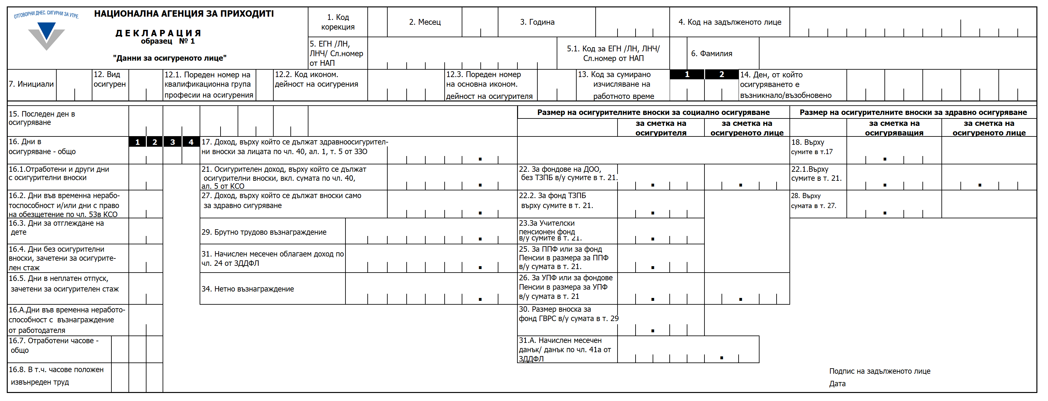
Точка 1. Код корекция - за подаване на основни данни не се попълва или се попълва 0. За коригиране/заличаване на подадени данни (Виж фиш ІV.І.6).
Точка 2. Месец - попълва се в две позиции месецът, за който се отнасят данните.

Пример: Предприятие изплаща трудово възнаграждение на 12 юни за положения през месец май труд. В полето на точка 2 следва да бъде попълнен месец - 05.

Точка 3. Година - попълва се в четири позиции годината, за която се отнасят данните.
Точка 4. Код на задълженото лице - попълва се ЕИК по БУЛСТАТ, ЕИК по ЗТРРЮЛНЦ, служебен номер, издаден от Национална агенция за приходите (НАП).
Самоосигуряващите се лица, които са съдружници в търговски дружества, собственици на ЕООД, членове на неперсонифицирани дружества, в декларация обр. №1 вписват ЕИК по ЗТРРЮЛНЦ или ЕИК по регистър БУЛСТАТ на дружеството. Когато е издаден служебен номер, се вписва този номер. Декларациите се подават в компетентната териториална дирекция (офис на НАП) на дружеството.
Точка 5. ЕГН/ЛН, ЛНЧ/служебен номер от НАП - за осигуреното лице се попълва единния граждански номер, личния номер, личния номер на чужденец или служебен номер, издаден от НАП по реда на чл. 82 от Данъчно-осигурителния процесуален кодекс (ДОПК) (за лицата, които нямат ЕГН, ЛН или ЛНЧ).
Точка 5.1. Код за ЕГН/ЛН, ЛНЧ/ служебен номер, издаден от НАП – попълва се:
0 - ако лицето е с единен граждански номер;
2 - ако лицето е с личен номер, личен номер на чужденец или служебен номер, издаден от НАП.
Точка 6. Фамилия - попълва се фамилията по документ за самоличност на осигуреното лице.
Точка 7. Инициали - попълват се инициалите на осигуреното лице: първата буква от името и първата буква от презимето.
За чуждите граждани, които нямат презиме се попълва само първата буква от името.

Точка 12. Вид осигурен - попълва се в две позиции един от следните кодове:
01 - за работници или служители, осигурени по чл. 4, ал. 1, т. 1 от Кодекса за социално осигуряване (КСО) при един работодател, включително и членове на кооперации, работещи по трудово правоотношение в кооперацията, без обхванатите от следващите кодове;
02 - за работещи при условията на първа категория труд;
03 - за работещи при условията на втора категория труд;
04 - за работещи по допълнителен трудов договор;
05 - за държавни служители по Закона за държавния служител;
06 - за военнослужещи по Закона за отбраната и въоръжените сили на Република България, резервистите на активна служба по Закона за резерва на въоръжените сили на Република България, офицери и сержанти по Закона за Националната служба за охрана, държавните служители по Закона за Министерството на вътрешните работи, Закона за специалните разузнавателни средства и по Закона за изпълнение на наказанията и задържането под стража;
08 - за лицата с учителски осигурителен стаж;
09 - за членове на кооперации, получаващи възнаграждение за работа без трудово правоотношение в кооперацията;
10 - за управителите и прокуристите на търговски дружества, на еднолични търговци, на техните клонове и на клоновете на чуждестранни юридически лица, членовете на съвети на директорите, на управителни и надзорни съвети и контрольорите на търговски дружества, синдиците и ликвидаторите, както и лицата, работещи по договори за управление на неперсонифицирани дружества, и лицата, на които е възложено управлението и/или контролът на държавни и общински предприятия по глава девета от Търговския закон, техни поделения или на други юридически лица, създадени със закон;
12 - за самоосигуряващи се, без обхванатите от кодове 13 и 22;
13 - за регистрираните земеделски стопани и тютюнопроизводители;
14 - за работещи без трудови правоотношения;
15 - за лицата, които получават парично обезщетение за безработица от държавното обществено осигуряване;
16 - за лица, работещи при сумирано изчисляване на работното време за повече от един месец;
17 - за служители на Държавна агенция „Разузнаване“ и служба „Военно разузнаване“ на Министерството на отбраната;
18 - за лицата по чл. 4, ал. 1, т. 1, 2, 3 и 4 и чл. 4а от КСО, за които за осигурителен стаж се зачита времето, през което не са работили поради неправилно недопускане или отстраняване от работа или са били без работа поради уволнение, което е признато като незаконно от компетентните органи, или когато са отстранени и впоследствие възстановени на работа по реда, определен в специални закони;
19 - за лица, на които за осигурителен стаж се зачита времето по чл. 9, ал. 3, т. 3 от КСО;
20 - за трудоустроени лица, на които за осигурителен стаж се зачита времето, през което не работят, тъй като не е предоставена подходяща работа от работодателя;
22 - за самоосигуряващи се, осигурени за инвалидност поради общо заболяване, за старост и смърт, избрали да подават еднократно декларация;
24 - за членове на Висшия съдебен съвет и инспектори към инспектората на Висшия съдебен съвет, съдии, прокурори, следователи, кандидатите за младши съдии, младши прокурори и младши следователите по Закона за съдебната власт, държавни съдебни изпълнители, съдии по вписвания и съдебни служители с изключение на военните съдии и прокурори;
25 - за лицата, включени в програми за насърчаване на заетостта, които не се осигуряват за безработица;
26 - за инвалиди, работници и служители, които работят в специализирани предприятия, кооперации и цехове, съгласно Закона за хората с увреждания;
27 - за лица, получаващи обезщетение за времето, през което са останали без работа по Кодекса на труда (КТ), Закона за държавния служител и Закона за висшето образование;
28 - за лица, които внасят само здравноосигурителни вноски (вкл. за лицата по чл. 40, ал. 1, т. 7 от Закона за здравното осигуряване (ЗЗО) - служители на Българската православна църква и други признати по нормативно установен ред вероизповедания, които не получават възнаграждение за извършвана дейност);
29 - за други (попълва се само по изрично указание на НАП);
41 - за лицата по чл. 4а¹ от КСО;
42 - за учениците, включени в обучение чрез работа (дуална система на обучение);
71 - за членове на избирателни комисии по Изборния кодекс;
72 - за лица, включени в програми за подкрепа на майчинството, които не се осигуряват за безработица;
82 - за лица по чл. 4, ал. 1, т. 8 от КСО - лица, упражняващи трудова дейност на изборни длъжности, както и за служителите с духовно звание на Българската православна църква и други регистрирани вероизповедания по Закона за вероизповеданията с изключение на лицата по чл. 4, ал. 1, т. 1, 5 и 7 от КСО;
83 - за военнослужещи от служба "Военна информация" на Министерството на отбраната и държавни служители на Държавна агенция "Разузнаване";
86 - за лица, работещи в международни органи и организации със съгласието на компетентните държавни органи, които са избрали да се осигуряват за своя сметка за фонд "Пенсии";
87 - за лица, изпратени на работа в чужбина от български посредник;
88 - за лица, получаващи обезщетение по чл. 230, ал. 1 от Закона за отбраната и въоръжените сили на Република България (ЗОВСРБ);
89 - за съпрузите на военнослужещи, участващи в международни операции и мисии, получаващи обезщетение по чл. 231, ал. 1 от ЗОВСРБ;
90 - за лицата получаващи доходи по §1. т. 26, буква „и” от Допълнителните разпоредби на ЗДДФЛ, за които не се подават данни за държавното обществено осигуряване, допълнително задължително пенсионно осигуряване и здравно осигуряване (осигурителен доход, осигурителни вноски, дни в осигуряване и др.), но задължително се подава информация за данъка по чл. 42 от закона; за лицата, полагащи труда си на територията на Република България, за които се прилага осигурителното законодателство на друга държава, но се дължи данък по чл. 42 от ЗДДФЛ и др.
За тези лица се попълват само данните за данъка в полетата на точки 31 и 31а;
91 - за съпругите/съпрузите на дългосрочно командированите служители в дипломатическа служба по време на задграничния им мандат;
92 - за морските лица;
94 - за лица, подчинени на законодателството на друга държава съгласно международно споразумение в сферата на социалната сигурност, по което Република България е страна, за които извън материалния обхват на съответното споразумение се дължат задължителни осигурителни вноски и/или вноски за фонд "Гарантирани вземания на работниците и служителите", и за лица, подчинени на законодателството на Република България съгласно международно споразумение в сферата на социалната сигурност, по което Република България е страна, за които се дължат задължителни осигурителни вноски само съгласно материалния обхват на съответното споразумение;
95 - за лицата на длъжност балерина, балетист или танцьор в културни организации;
96 - за лицата по чл. 4, ал. 9 от КСО;
97 - за лицата по чл. 4, ал. 10 от КСО;
99 - за лицата, командировани или изпратени по реда на чл. 121а, ал. 1, т. 1 и ал. 2, т. 1 от Кодекса на труда и по смисъла на чл. 12, параграф 1 от Регламент (ЕО) № 883/2004 на Европейския парламент и на Съвета от 29 април 2004 г. за координация на системите за социална сигурност (Регламент (ЕО) № 883/2004).
Код 99 се попълва в т. 12 на декларацията винаги, когато лицето е командировано или изпратено по реда на чл. 121а, ал. 1, т. 1 и ал. 2, т. 1 от Кодекса на труда и по смисъла на чл. 12, параграф 1 от Регламент (ЕО) №883/2004, независимо от наличието на несъответствие или съответствие в работните дни, и продължителността на работното време в приемащата държава.

Точка 12.1. Пореден номер на квалификационната група професии за осигурения - попълва се номерът на колоната на квалификационната група професии, в която е определена длъжността на лицето, съгласно Закон за бюджета на държавното обществено осигуряване (ЗБДОО) за съответната година.
При попълване на номера на колоната на квалификационната група професии, в която е определена длъжността на лицето, се прилага Структурата на Националната класификация на професиите и длъжностите (НКПД), 2011 г., утвърдена със Заповед №РД01-931 от 27.12.2010 г. на Министъра на труда и социалната политика.
Точка 12.2. Код икономическа дейност за осигурения - попълва се 4-значния код по КИД 2008 г. За лицата, наети в спомагателни дейности на работодателя, когато той извършва повече от една икономическа дейност, се попълва "0000".
Точка 12.3. Пореден номер на основна икономическа дейност на осигурителя - попълва се номерът на реда, в който е определена основната икономическа дейност на осигурителя, съгласно ЗБДОО за съответната година. Бюджетните предприятия по смисъла на §1, т. 1 от допълнителните разпоредби на Закона за счетоводството, които не прилагат минимален осигурителен доход, попълват код "99" за работниците и служителите. Код "99" се попълва и за общинските съветници, избраните управител, контрольор, касиер и членовете на управителния и контролния съвет на етажната собственост по Закона за управление на етажната собственост.
Забележки:
1. Точки 12.1, 12.2 и 12.3 се попълват за вид осигурен 01, 02, 03, 04, 08, 10, 16, 18, 19, 20, 25, 26, 42, 72, 82, 95, 97 и 99.
2. Точки 12.1, 12.2 и 12.3 се попълват за вид осигурен 94, когато осигурителният доход на лицето се определя по реда на чл. 6, ал. 3 от КСО.
Точка 13. Код за сумирано изчисляване на работното време - когато в т. 12 е попълнен код за вид осигурен 16, в двете позиции се попълва:
Позиция 1: от 02 до 12 в съответствие с броя месеци в установения от работодателя период на сумирано изчисляване на работното време.
Позиция 2: от 01 до 12 според поредността на месеца от периода на сумирано изчисляване на работното време, за който се подават данните.

Пример: В предприятие e установен 11 месечен период на сумирано изчисляване на работното време и в т. 12 е попълнен код 16, в позиция 1 на т. 13 следва да се попълни 11 за всички декларации, подавани за месеците от този период. В този случай за първия месец от 11 месечния период в позиция 2 на т. 13 от декларацията се попълва 01, за втория месец съответно 02 и т.н, като за последния месец във втората позиция се попълва 11.

Точка 14. Ден, от който осигуряването е възникнало/възобновено - попълва се в две позиции първият календарен ден в осигуряване.
Осигуряването се прекъсва през периодите, които не се зачитат за осигурителен стаж, независимо, че дейността на осигурените лица по чл. 4 или чл. 4а, ал. 1 от КСО не е прекратена. (чл. 10, ал. 2 от КСО) /виж Фиш І.І.3/
Точка 15. Последен ден в осигуряване - попълва се в две позиции последният календарен ден в осигуряване при всяко прекъсване или прекратяване на осигуряването.

Пример: От 6 февруари лице постъпва на работа по трудово правоотношение, на 15 и 21 юни лицето ползва неплатен отпуск, който не се зачита за осигурителен стаж и считано от 28 юни правоотношението е прекратено. В полетата на точки 14 и 15 от декларация обр. №1 следва да бъдат попълнени хронологично по следния начин:

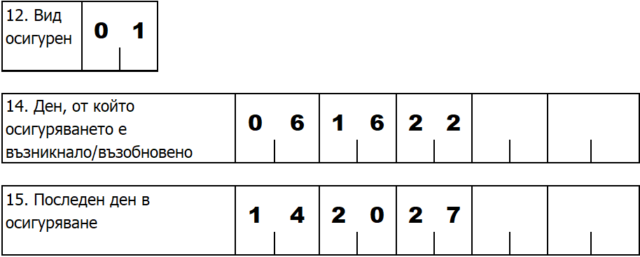

Точка 16. Дни в осигуряване - общо.
Позиции 1 и 2:
- попълва се в две позиции общият брой работни дни в осигуряване.
Позиция 3:
- попълва се законоустановеното работно време за длъжността; лицата с вид осигурен 9, 10, 12, 13, 14, 15, 22, 41, 71, 82, 86, 87, 88, 89, 91, 92, и 96 попълват 0.
Позиция 4:
- попълва се дневното договорено работно време в часове на осигуреното лице; когато дневното работно време е различно през отделните дни в месеца, се попълва в часове среднодневното работно време; когато при изчисляването се получи остатък, равен или по-голям от половин час, се закръглява на пълен час; лицата с вид осигурен 9, 10, 12, 13, 14, 15, 22, 41, 71, 82, 86, 87, 88, 89, 91, 92, и 96 попълват 0.
Забележки:
1. В позиции 1 и 2 на т. 16 се вписва сборът от дните, отразени в т. 16.1 до 16.4 и т. 16.А.
2. При сумирано изчисляване на работното време отработените дни с осигурителни вноски, които се попълват в т. 16.1, съответно дните в т. 16.2, 16.3, 16.4, 16.5 и 16.А, за които са представени болнични листове, се получават, като часовете от тях в съответствие с графика, се разделят поотделно на дневното договорено работно време, попълнено в позиция 4 на т. 16. При остатък, равен или по-голям от половината на дневното договорено работно време, закръгляването се извършва към по-голямото число. При всеки два остатъка, равни на половината от дневното договорено работно време, единият от тях се закръглява към по-малкото число.
3. Когато в т. 12 "Вид осигурен" е попълнен код 90, т. 16 не се попълва.
Пример: Попълнен код за вид осигурен в т. 12 – 01 – за работници или служители, осигурени по чл. 4, ал. 1, т. 1 от КСО при един работодател, включително и членове на кооперации, работещи по трудово правоотношение в кооперацията, без обхванатите от следващите кодове и пълен месец с 20 работни дни в осигуряване със законоустановено работно време – 8 часа при 8 - часов работен ден.

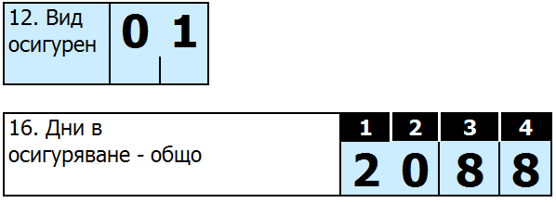

Пример: Попълнен код за вид осигурен в т. 12 – 02 – за работещи при условията на първа категория труд и пълен месец с 22 работни дни в осигуряване, при непълно работно време 4 - часов работен ден със законоустановено намалено работно време – 6 часа.

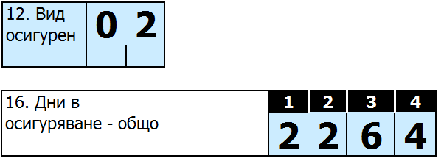
Пример: Попълнен код за вид осигурен в т. 12 – 10 – за лице, упражняващо трудова дейност по договор за управление и контрол на търговско дружество, при непълен месец с 12 дни в осигуряване от 22.

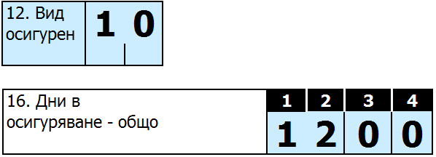
Пример: Попълнен код за вид осигурен в т. 12 – 16 – за лица, работещи при сумирано отчитане на работното време за повече от един месец по време на периода на сумираното отчитане на работното време.

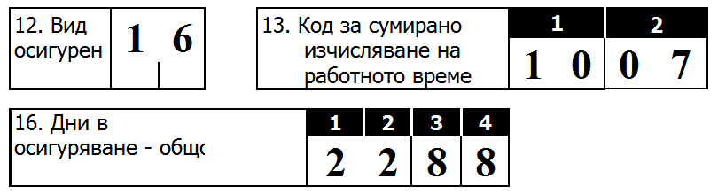

Точка 16.1. Отработени и други дни с осигурителни вноски - попълват се в две позиции дните с осигурителни вноски. Такива са: отработените дни в осигуряване, дните в платен отпуск, дните, за които е упражнявана дейност, която е основание за осигуряване, и всички дни с осигурителни вноски на основание чл. 9, ал. 3 от КСО.
Не се попълват дните положен извънреден труд.

Точка 16.2. Дни във временна неработоспособност и/или дни с право на обезщетение по чл. 53а от КСО - в две позиции се попълват дните във временна неработоспособност поради общо заболяване, гледане на болен член от семейството, бременност и раждане, трудова злополука, професионална болест (ТЗПБ), санаторно-курортно лечение, карантина, осиновяване на дете до 5-годишна възраст и при настаняване на дете по реда на чл. 26 от Закона за закрила на детето с право на обезщетение.
В тази точка се попълват и дните, за остатъка до 410 дни, когато със съгласието на майката след навършване на 6-месечна възраст на детето, отпускът поради бременност и раждане се ползва вместо нея от бащата или от един от родителите на майката или на бащата.
Не се попълват дните, посочени в т. 16.А.
Точка 16.3. Дни за отглеждане на дете - в две позиции се попълват дните за отглеждане на дете съгласно:
- чл. 164 от КТ – в отпуск за отглеждане на дете до 2-годишна възраст;
- чл. 164а от КТ – в отпуск за отглеждане на дете, настанено при близки и роднини или в приемно семейство;
- чл. 164в от КТ - отпуск за отглеждане на дете до 8-годишна възраст от бащата (осиновителя);
- чл. 167 от КТ - отпуск при смърт или тежко заболяване на родител;
- чл. 167а от КТ - неплатен отпуск за отглеждане на дете до 8-годишна възраст.
Дните в неплатен отпуск за бременност и раждане също се попълват в тази точка.
В тази точка се попълват и дните без право на обезщетение по КСО: в отпуск за бременност и раждане и/или в отпуск по чл. 164б от Кодекса на труда при осиновяване на дете до 5-годишна възраст и при настаняване на дете по реда на чл. 26 от Закона за закрила на детето.
Попълва се и за самоосигуряващи се лица и за лицата по чл. 4, ал. 9 от КСО, които ползват аналогични права.
В тази точка се попълват и дните в отпуск по чл. 164б от Кодекса на труда, когато отпускът със съгласието на осиновителката се ползва вместо от осиновителката от осиновителя или от един от родителите на осиновителката или на осиновителя.

Точка 16.4. Дни без осигурителни вноски, зачетени за осигурителен стаж - в две позиции се попълват работните дни в неплатен отпуск за временна неработоспособност, и други дни в осигуряване без осигурителни вноски. Не се попълват дните, посочени в т. 16.5.

Точка 16.5. Дни в неплатен отпуск, зачетени за осигурителен стаж - в две позиции се попълват дните в неплатен отпуск, който се зачита за осигурителен стаж на основание чл. 9, ал. 2, т. 3 от КСО (до 30 работни дни за календарната 2023 г.).
Пример:
Лице, подлежащо на осигуряване по чл. 4, ал. 1, т. 1 от КСО, през месец август 2024 г. е в неплатен отпуск, който се зачита за осигурителен стаж на основание чл. 9, ал. 2, т. 3 от КСО. Лицето не подлежи на здравно осигуряване на друго основание и здравноосигурителната вноска се определя върху половината от минималния месечен размер на осигурителния доход за самоосигуряващите се лица, определен със Закона за бюджета на държавното обществено осигуряване Декларация обр. №1 се попълва по следния начин:

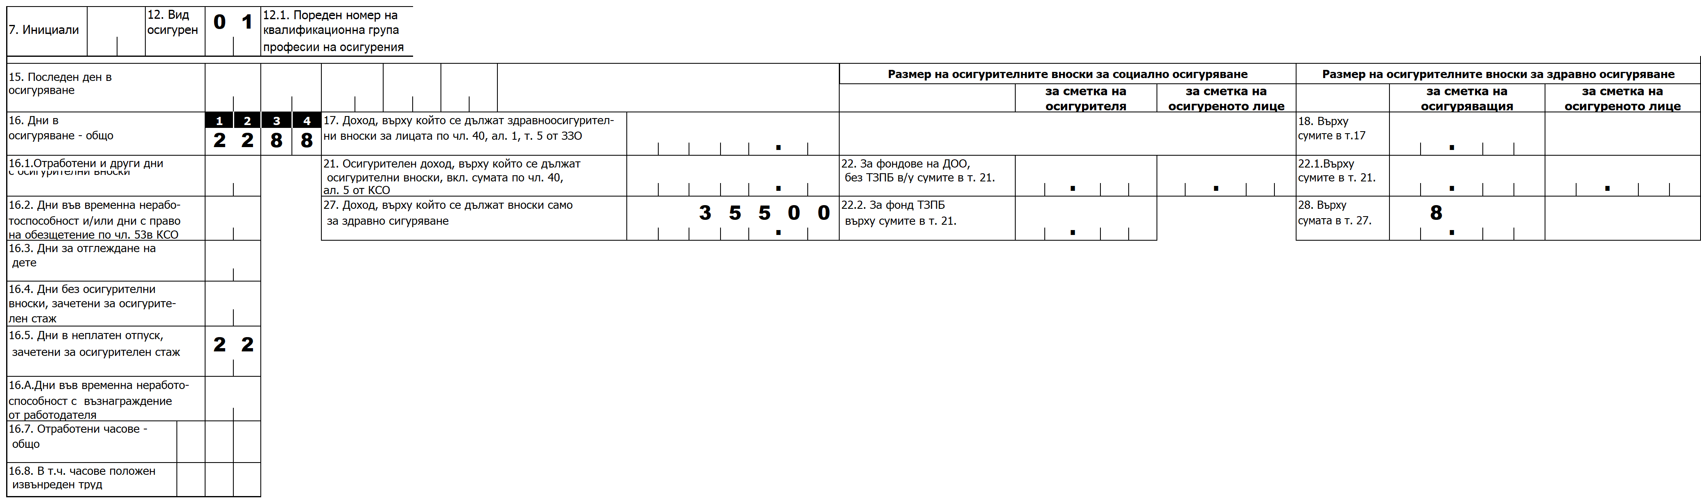

Точка 16.А. Дни във временна неработоспособност, с възнаграждение от работодателя на основание чл. 40, ал. 5 от КСО - попълва се броят на работните дни, за които работодателят е изплатил възнаграждение на основание чл. 40, ал. 5 от КСО.
Забележка: Когато лицето е осигурено на друго основание или с друг код за вид осигурено лице върху максималния размер на осигурителния доход, дните във временна неработоспособност с възнаграждение от работодателя се попълват в т. 16.4.
Точка 16.7. Отработени часове - общо - попълва се броят на отработените часове през месеца, включително броят изработени часове извънреден труд и броят на часовете за времето на платен отпуск. Когато при изчисляването се получи остатък, равен или по-голям от половин час, се закръглява на пълен час. Тази точка не се попълва за лицата с код 09, 10, 12, 13, 14, 15, 18, 19, 20, 22, 27, 28, 41, 71, 82, 86, 87, 88, 89, 90, 91, 92, и 96.
При попълване на данните часовете нощен труд се превръщат в дневни по реда на чл. 140, ал. 1 от КТ и чл. 8 от Наредбата за структурата и организацията на работната заплата.
Точка 16.8. Часове положен извънреден труд - попълва се броят на отработените часове извънреден труд. Когато при изчисляването се получи остатък, равен или по-голям от половин час, се закръглява на пълен час. Тази точка не се попълва за лицата с код 09, 10, 12, 13, 14, 15, 18, 19, 20, 22, 27, 28, 41, 71, 82, 86, 87, 88, 89, 90, 91, 92, и 96.

Забележка: Точки 16, 16.1, 16.2, 16.3, 16.4, 16.А, 16.7 и 16.8 за лицата с код 99 се попълват според договорените условия на работа с лицето и законоустановените условия за работа на работниците и служителите, изпълняващи същата или сходна работа в приемащата държава членка на ЕС, държава - страна по Споразумението за Европейското икономическо пространство, или Конфедерация Швейцария.
Пример:
През цялата 2024 г. работник е изпратен на работа в държава членка на ЕС на основание чл. 121а, ал. 2, т. 1 от КТ. В тази държава 13 август е национален празник и работните дни за този месец са 21, а работните дни за същия месец в България са 22. През месец юни работникът е отработил всички работни дни в приемащата държава членка.
За лицето е приложимо българското законодателство за социална сигурност. Законоустановеното работно време в приемащата държава членка на ЕС за длъжността на лицето е 8 часа и дневното договорено работно време на осигуреното лице също е 8 часа.

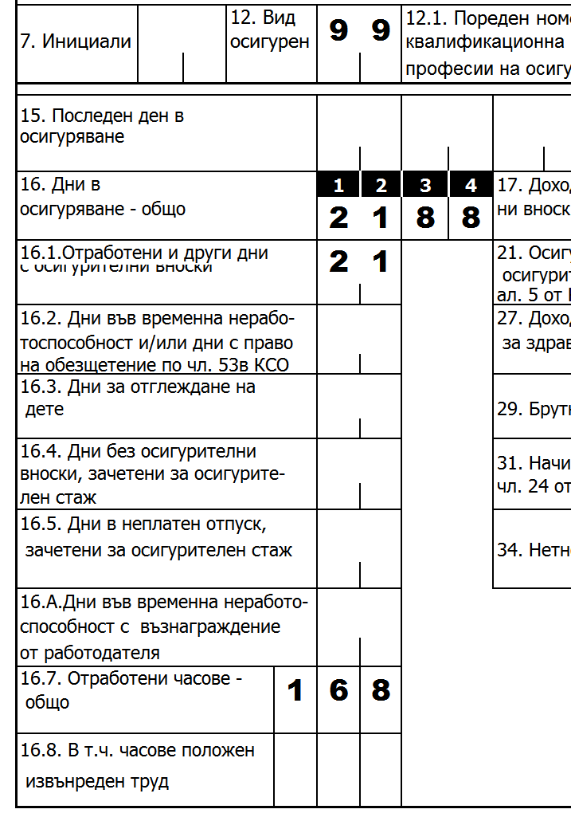
Пример:
Осигурено лице през 2024 г. е командировано в държава членка на ЕС на основание чл. 121а, ал. 1, т. 1 от КТ. До датата на командироване законоустановеното работно време за длъжността на лицето е 8 часа и дневното договорено работно време на осигуреното лице също е 8 часа. В съответната държава членка законоустановеното работно време е с продължителност 7 часа. За лицето е приложимо българското законодателство за социална сигурност.

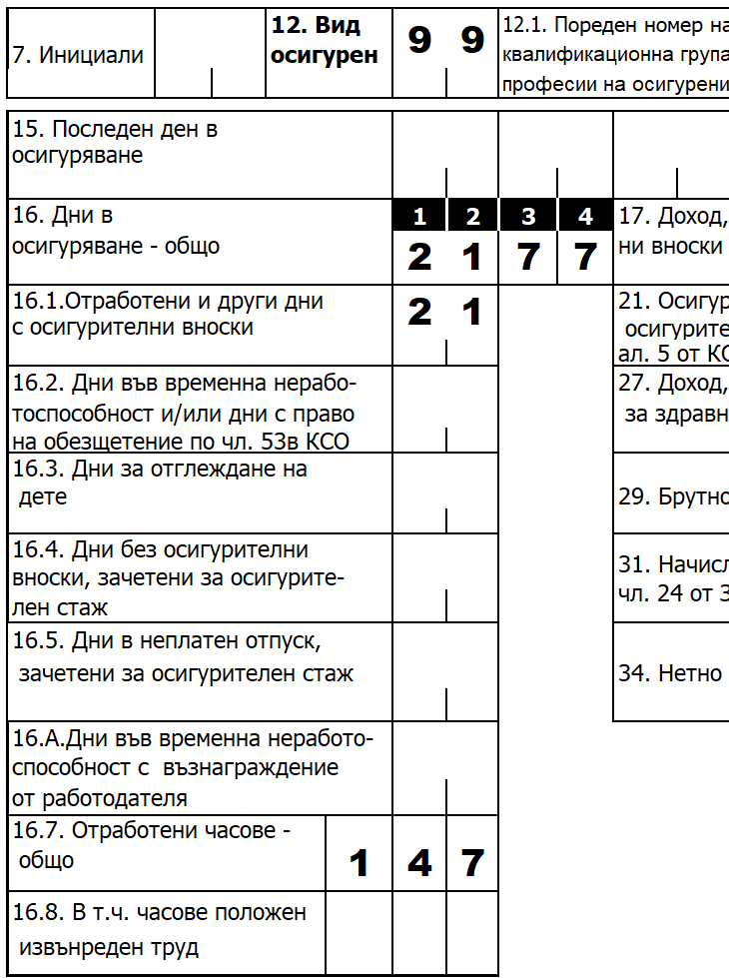

Пример:
Попълнен код за вид осигурен в т. 12 – 01, месец с 21 работни дни, законоустановено работно време – 8 часа, 8 часа работно време и отработени 172 часа.

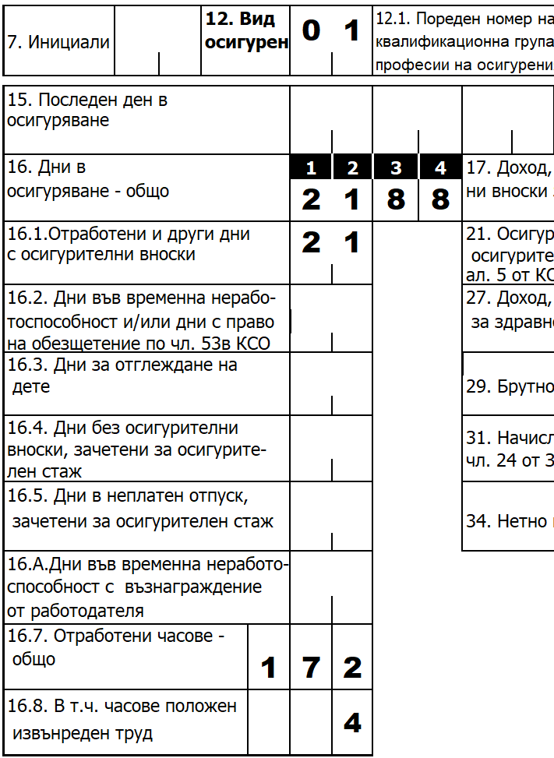
Пример: Работник е работил през месец с 21 работни дни на непълно работно време: 10 дни по 3 часа на ден и 11 дни по 6 часа на ден при законоустановено работно време 8 часа. За месеца е изработил общо 96 часа.
Тъй като изработените дни са с различно дневно непълно работно време през отделните дни в месеца, за попълване на данни в позиция 5 на т. 16 трябва да бъде изчислено среднодневното работно време. Среднодневното работно време е 4.57 часа (96 часа : 21 дни = 4.6 часа). Остатъкът е по-голям от половин час и след закръглението в позиция 5 на т. 16 се попълват - 5 часа, но в т. 16.7 ще бъде попълнен точния брой отработени часове – 96 часа.

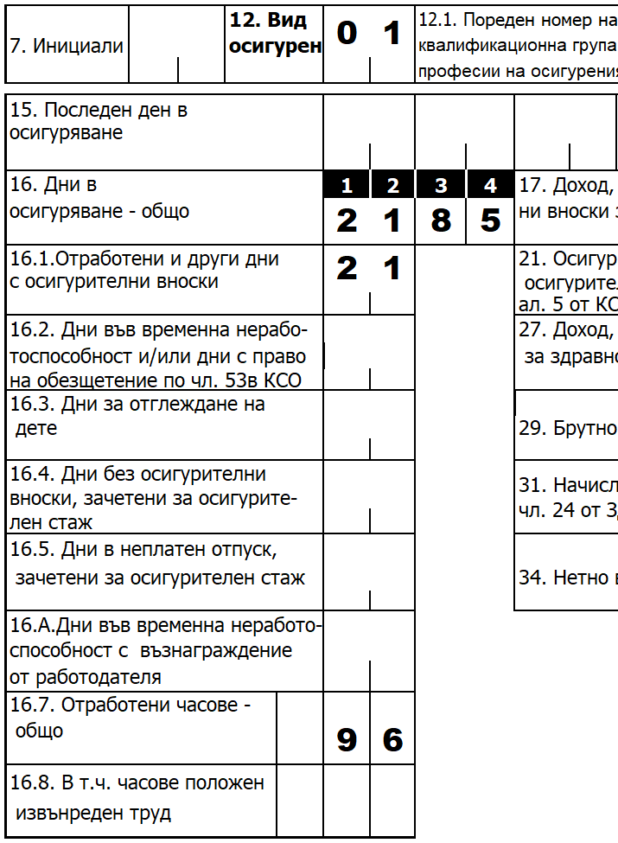
Пример: Работник е работил през месец с 22 работни дни на непълно работно време 12 дни по 3 часа на ден на длъжност, която попада в колона 3 на Приложение №1 към ЗБДОО за 2024 г. (техници и приложни специалисти). Преназначен е при същия работодател и работи 10 дни по 6 часа на ден на длъжност, която попада в колона 2 от квалификационните групи на професиите, т.е. изменя се минималния размер на осигурителния доход. Законоустановеното работно време и за двете длъжности е 8 часа. За месеца е изработил 36 часа преди преназначаването и 60 часа след преназначаването - общо 96 часа. В този случай осигурителят за работника е длъжен да подаде два броя декларации обр. №1 - по една за всяка длъжност.

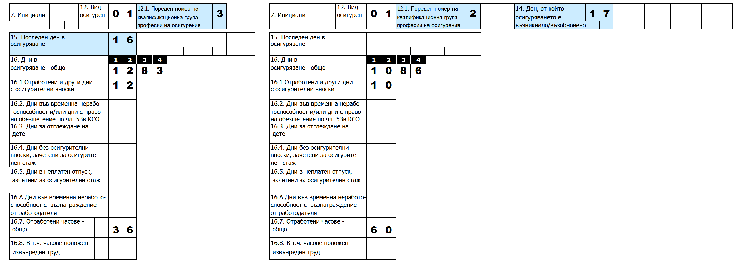
Пример: Сумираното изчисляване на работното време установено за група работници е с тримесечен график от 01 юни 2024 г. Работните дни за периода са: м. юни– 20 работни дни, м. юли – 23 работни дни и м. август –22 работни дни. В съответствие с утвърдения от работодателя график работник с договорено работно време 8 ч. е отработил: за месец юни – 168 часа; за месец юли - 176 часа и за месец август – 176 часа.
Точка 13 - Код за сумирано изчисляване на работното време от декларацията се попълва по следния начин:

Според отработените часове по графика точки от 16 до 16.7 се попълват по следния начин:

юли | август | септември
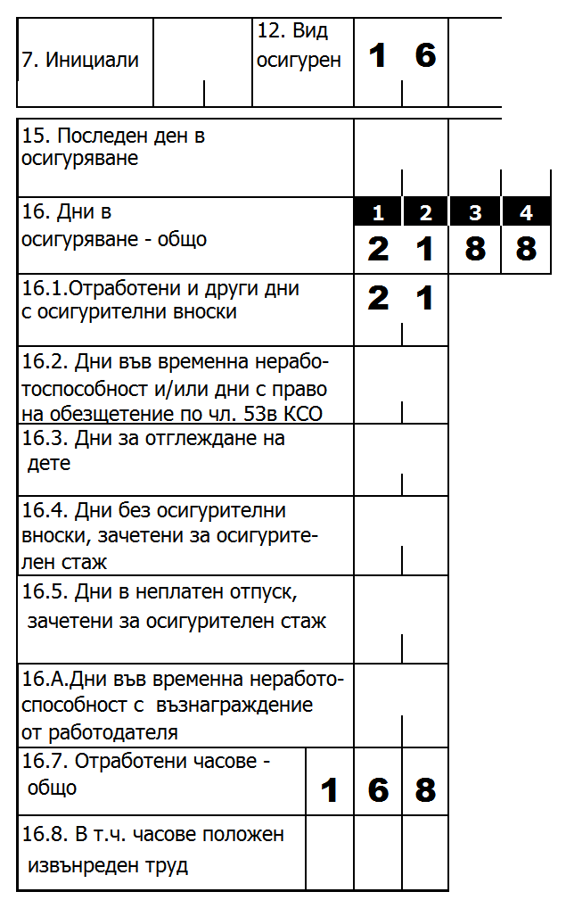 | 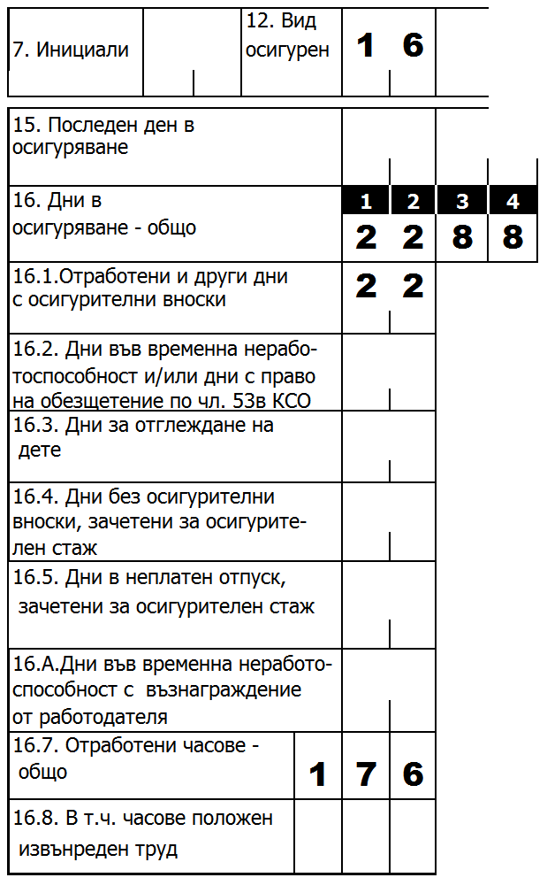

Пример:
Според утвърден от работодателят тримесечен график за сумираното изчисляване на работното време работник следва да отработи за месец март 2024 г. – 152 часа. Лицето представя болничен лист за периода 1 – 5 март (5 календарни дни). Съгласно графика (независимо, че 2 март е събота и 3 март е неделя и официален празник, а 4 март е неработен ден) същите 5 дни са работни за лицето с дневна продължителност на работното време, както следва: 1 март 9 часа, 2 март 7 часа; 3 и 4 март по 7 часа и 5 март– 10 часа или общо 40 часа.
Договореното работно време на лицето е 8 часа и осигурителят, на основание чл. 40, ал. 5 от КСО, изплаща на осигуреното лице за първите два работни дни от временната неработоспособност 2 дни по 8 часа – 16 часа. Останалите 24 часа се разделят на договореното работно време и се отразяват в т. 16.2 - дни във временна неработоспособност и/или дни с право на обезщетение по чл. 53а от КСО. Лицето е отработило за месеца съгласно графика 120 часа и декларация обр. №1 се попълва по следния начин:

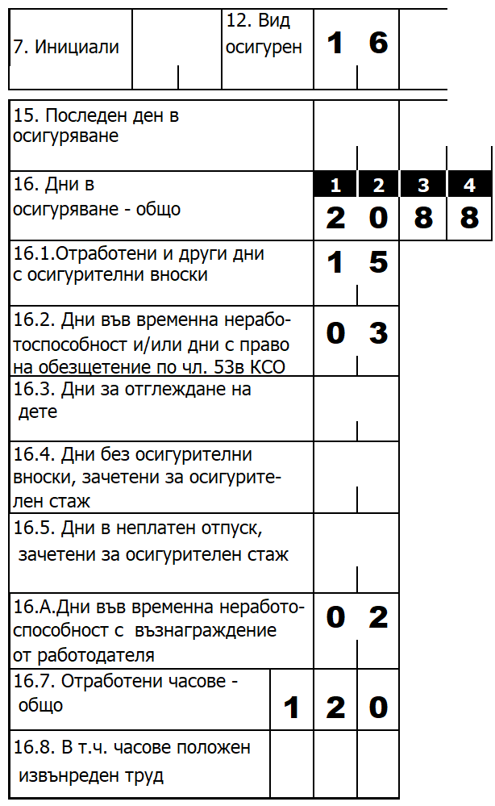

Точка 17. Доход, върху който се дължат здравноосигурителни вноски за лицата по чл. 40, ал. 1, т. 5 от ЗЗО- попълва се осигурителният доход, определен по реда на чл. 40, ал. 1, т. 5 от ЗЗО за лицата във временна неработоспособност, бременност и раждане, в отпуск за отглеждане на дете по реда на чл. 164, ал. 1и 3, чл. 164в от Кодекса на труда и отпуск при осиновяване на дете до 5-годишна възраст по реда на чл. 164б, ал. 1 и 4 от Кодекса на труда.
Попълва се и за самоосигуряващи се лица от КСО, които ползват аналогични права.
В тази точка не се включват сумите, изплатени на основание чл. 40, ал. 5 от КСО.

Точка 18. Размер на осигурителните вноски за здравно осигуряване върху сумата в т. 17 - попълва се размерът на здравноосигурителната вноска за сметка на осигуряващия съгласно закона за бюджета на Националната здравноосигурителна каса за съответната година.
Точка 21. Осигурителен доход, върху който се дължат осигурителни вноски, включително сумата по чл. 40, ал. 5 от КСО - попълва се доходът съгласно чл. 6, ал. 2 и 12 от КСО, включително сумата по чл. 40, ал. 5 от КСО.

Пример:
За месец април 2024 г. на лице, подлежащо на осигуряване на основание чл. 4, ал. 1, т. 1 от КСО, са изплатени основна работна заплата и допълнително месечно възнаграждение в процент върху основната работна заплата за придобит трудов стаж и професионален опит в размер на 1700 лв. За същия месец е изплатена и сума в размер на 80 лв. за сметка на социални разходи, върху която се дължат задължителни осигурителни вноски.
Осигурителният доход, върху който се дължат осигурителни вноски и който се попълва в т. 21 на декларация обр. №1, е 1780 лв.

Точка 22. Размер на осигурителните вноски за социално осигуряване за фондове на ДОО без ТЗПБ върху сумите в т. 21 - попълва се размерът на осигурителната вноска за фондовете на ДОО съгласно КСО за сметка на осигурителя и/или за сметка на осигуреното лице, без фонд "Трудова злополука и професионална болест".

Точка 22.1. Размер на осигурителните вноски за здравно осигуряване върху сумите в т. 21 - попълва се размерът на здравноосигурителната вноска за сметка на осигуряващия и/или за сметка на осигуреното лице съгласно Закона за бюджета на Националната здравноосигурителна каса (ЗБНЗОК) за съответната година, когато е попълнена т. 21.

Точка 22.2. Размер на осигурителните вноски за фонд ТЗПБ върху сумите в т. 21 - попълва се размерът на осигурителната вноска за сметка на осигурителя/морското лице за фонд "Трудова злополука и професионална болест", определен съгласно КСО и приложение №2 от ЗБДОО за съответната година.

Точка 23. Размер на осигурителните вноски за Учителски пенсионен фонд върху сумите в т. 21 - попълва се размерът на осигурителната вноска за сметка на осигурителя, която се внася в приход на УПФ. Отнася се само за лицата с учителски осигурителен стаж.

Точка 25. Размер на осигурителните вноски за ППФ или за фонд "Пенсии" в размера за ППФ в/у сумите т. 21 - попълва се размерът на вноската за сметка на осигурителя/морското лице съгласно КСО за професионален пенсионен фонд или за лицата по чл. 4в от КСО за фонд "Пенсии" с увеличена осигурителна вноска в размера на вноската за професионален пенсионен фонд.

Точка 26. Размер на осигурителните вноски за УПФ или за фондове "Пенсии" в размера за УПФ в/у сумата в т. 21 - попълва се размерът на вноската съгласно КСО за сметка на осигурителя и/или за сметка на осигуреното лице за универсален пенсионен фонд или за лицата по чл. 4б, ал. 1 от КСО за фонд "Пенсии", съответно фонд "Пенсии за лицата по чл. 69 от КСО" с увеличена осигурителна вноска в размера на вноската за универсален пенсионен фонд.

Точка 27. Доход, върху който се дължат вноски само за здравно осигуряване - попълва се осигурителният доход, върху който се дължат вноски за здравно осигуряване за времето в неплатен отпуск, за времето на отглеждане на дете по чл. 167а от КТ и др.

Точка 28. Размер на осигурителните вноски за здравно осигуряване върху сумата в т. 27 - попълва се размерът на здравноосигурителната вноска за сметка на осигуряващия или самоосигуряващия се.

Точка 29. Брутно трудово възнаграждение - попълва се сумата на брутното трудово възнаграждение, определено съгласно КТ, Наредбата за структурата и организацията на работната заплата, колективен трудов договор и други нормативни актове, определящи вида и размерите на работните заплати и допълнителните трудови възнаграждения.

Точка 30. Размер на вноска за фонд "Гарантирани вземания на работниците и служителите" - попълва се размерът на осигурителната вноска за фонд "Гарантирани вземания на работниците и служителите", определена със ЗБДОО за съответната година.

Забележка. Точки 29 и 30 се попълват само за лицата, работещи по трудови правоотношения и лицето не попада в кръга на лицата по чл. 7, т. 1 - 3 от Закона за гарантираните вземания на работниците и служителите при несъстоятелност на работодателя.

Точка 30 не се попълва от 1 януари 2011 г.

Точка 31. Начислен месечен облагаем доход - попълва се трудовото възнаграждение и всички други плащания в пари и/или в натура от работодателя или за сметка на работодателя, начислени за съответния месец, с изключение на доходите, посочени в чл. 24, ал. 2 от ЗДДФЛ. Попълва се за лица с попълнен "Вид осигурен" в т. 12 - 01, 02, 03, 04, 05, 06, 08, 09, 10, 12, 14, 16, 17, 18, 20, 21, 24, 25, 26, 27, 41, 71, 72, 82, 83, 90, 92, 94, 95, 97 и 99.

Забележки:
1. Съдружниците в търговски дружества, собствениците на ЕООД или физическите лица - членове на неперсонифицирани дружества, попълват полетата на т. 31 и 31а за доходи по §1, т. 26, буква "и" от допълнителните разпоредби на ЗДДФЛ, върху които се дължи данък по чл. 42 от ЗДДФЛ.
2. Полето на т. 31 за лицата с код за вид осигурен 14 се попълва само от акционери, притежаващи повече от 5 на сто от капитала на акционерното дружество, за доходи по §1, т. 26, букви "и" и „л“ от допълнителните разпоредби на ЗДДФЛ.
3. Полето на т. 31 за лицата с код за вид осигурен 71 се попълва само за членовете на Централната избирателна комисия.
4. Полето на т. 31 се попълва за лицата с код за вид осигурен 93, за доходите по § 1, т. 26, буква "к" от допълнителните разпоредби на ЗДДФЛ.

Точка 31а. Начислен месечен данък/ данък по чл. 41а от ЗДДФЛ - попълва се размерът на начисления от работодателя данък по чл. 42, ал. 4 от Закона за данъците върху доходите на физическите лица, когато е попълнена т. 31, както и размерът на алтернативния данък за доходи от събиране на диворастящи гъби и плодове по чл. 41а от същия закон.
Точка 34. Нетно възнаграждение - попълва се сумата на нетното възнаграждение, определена по реда на Наредба за паричните обезщетения и помощи от държавното обществено осигуряване.

Забележки:
- Точка 34 не се попълва, когато в т. 12 "Вид осигурен" е попълнен някой от следните кодове: 12, 13, 14, 15, 18, 19, 20, 22, 27, 28, 41, 86, 87, 88, 89, 90, 91, 96, 97;
- Когато в т. 12 "Вид осигурен" е попълнен код 28, се попълват т. 2, 3, 4, 5, 5.1, 6, 7, 14, 15, 27 и 28.

Пример:
Съдружник в търговско дружество е получил за месец януари 2024 г. доход за полагане на личен труд в дружеството и се осигурява в качеството си на съдружник в същото дружество - декларация обр. №1, се попълва по следния начин:

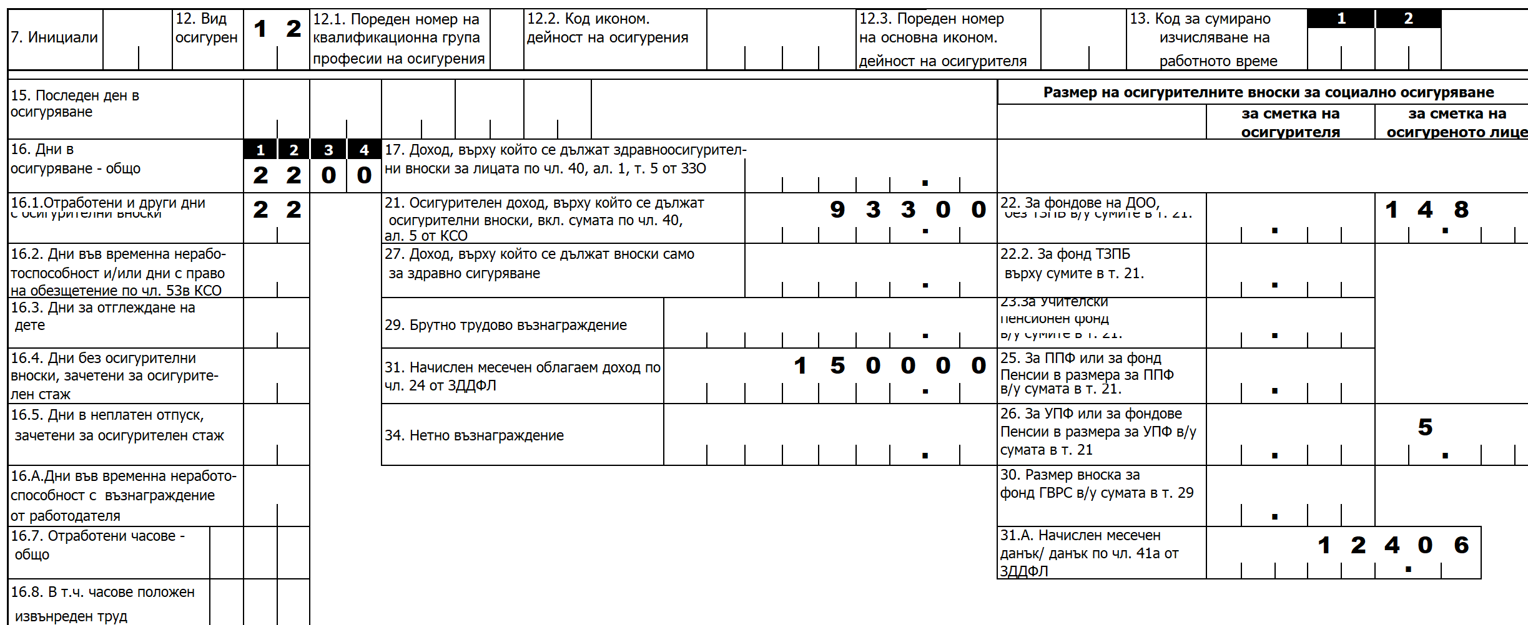

Пример:
Съдружник в търговско дружество е получил за месеца доход за полагане на личен труд в дружеството, но упражнява трудова дейност и във второ дружество, чрез което е избрал да внася авансово осигурителни вноски - декларация обр. №1 от първото дружество, се попълва по следния начин:

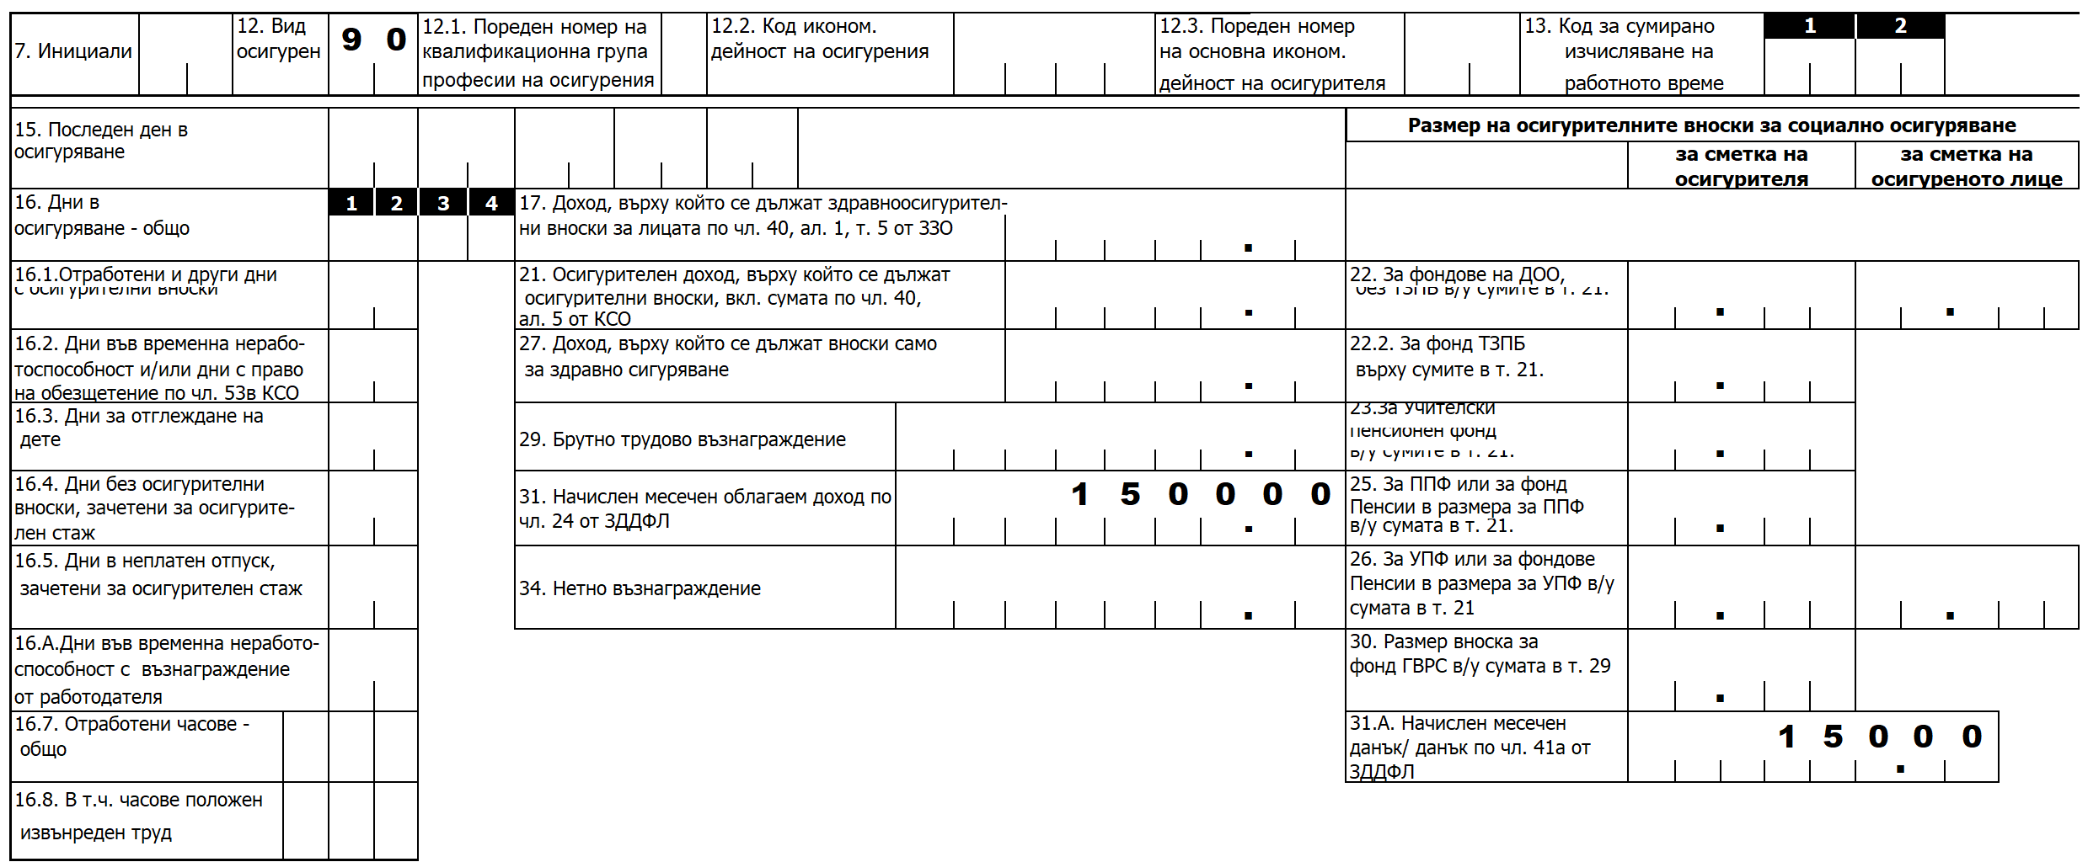

Пример:
Акционер притежава повече от 5 на сто от капитала на акционерното дружество и е получил от същото дружество възнаграждение за работа без трудово правоотношение в размер на 5000 лв. Осигурителният доход е 3750 лв. и тъй като полученото възнаграждение е и доход по § 1, т. 26, б. „и” от Допълнителните разпоредби на Закона за данъците върху доходите на физическите лица, се дължи данък по чл. 42 от Закона за данъците върху доходите на физическите лица и декларация обр. №1, се попълва по следния начин:

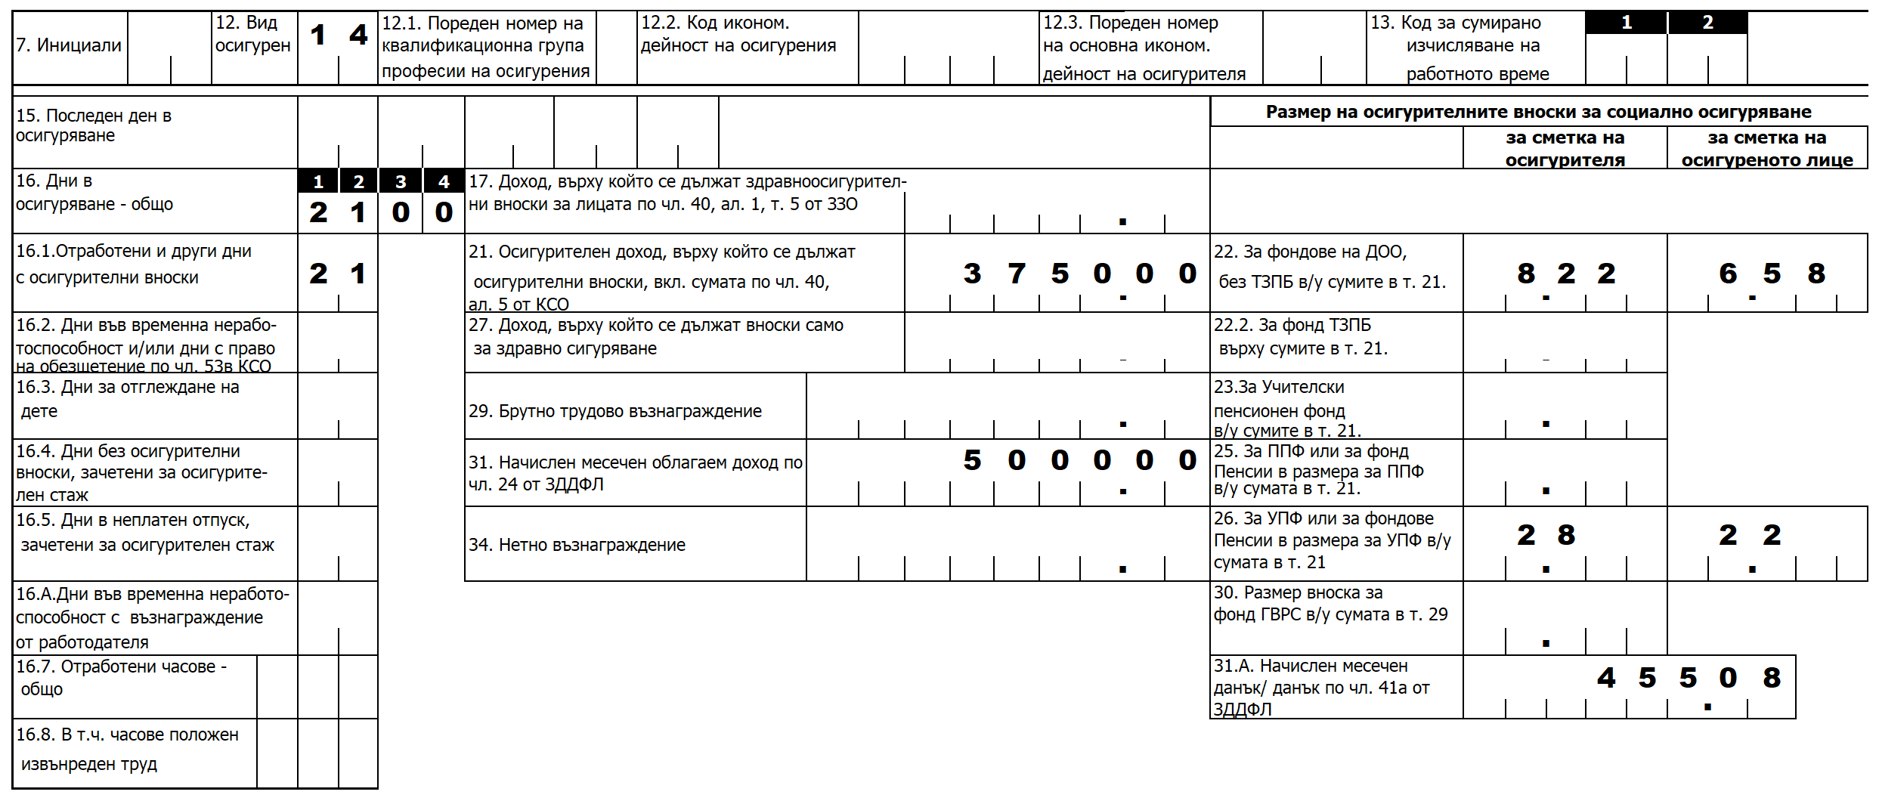

Пример:
Морско лице е избрало да се осигурява върху осигурителен доход в размер на минималния осигурителен доход за самоосигуряващите се лица (933 лв.) Лицето е избрало да се осигурява за безработица. Трудът положен от морското лице е при условията на втора категория труд. Декларация обр. №1 за месец февруари 2024 г. се попълва по следния начин:

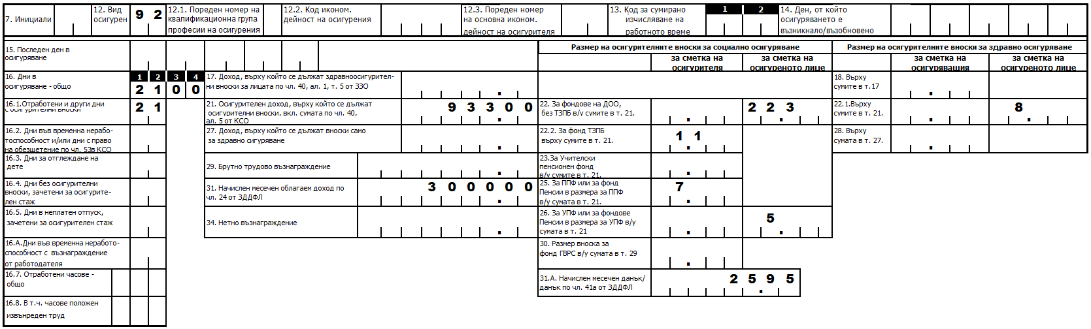

Пример:
Физическо лице (родено след 31.12.1959 г.) през месец юни извършва дейност по събиране на диворастящи гъби и плодове, като са внесени авансово осигурителните вноски и е удържан данък по чл. 41а от ЗДДФЛ. Декларация обр. №1 за месеца се попълва по следния начин:

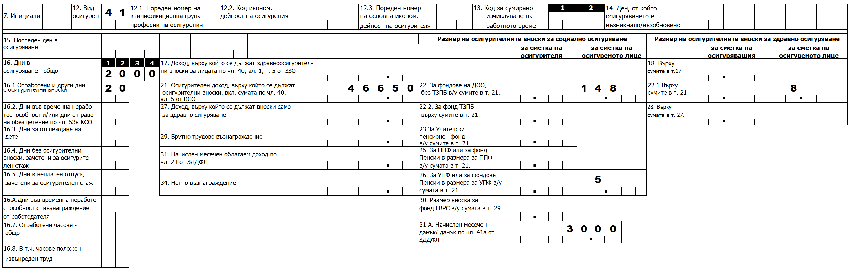

За лицата, осигурени на повече от едно основание по чл. 4 от КСО, се подават декларации обр. №1 и в случаите, в които на едно от основанията осигурителните вноски са внесени върху максималния месечен осигурителен доход (чл. 4, ал. 8 от Наредба №Н-13). В тези случаи дните в осигуряване се попълват в т. 16.4. - Дни без осигурителни вноски, зачетени за осигурителен стаж. Не се попълва осигурителен доход и проценти осигурителни вноски.

Изключение:
За лицата, които са осигурени на основание чл. 4, ал. 1 от КСО за пълен месец върху максималния месечен размер на осигурителния доход, не се подава декларация обр. №1, от:
1. осигурителя (възложителя), когато за същия месец лицето е получило възнаграждение за работа без трудово правоотношение;
2. самоосигуряващото се лице, упражняващо трудова дейност, когато е избрало да се осигурява само за инвалидност поради общо заболяване за старост и за смърт (чл. 4, ал. 9 от Наредба №Н-13).

Пример:
Лице по трудово правоотношение, получило възнаграждение в размер на 4000 лв., е осигурено върху осигурителен доход, равен на максималния, определен със ЗБДОО за 2024 г. и едновременно с това извършва трудова дейност, като управител на търговско дружество. Осигурителят по договора за управление и контрол също следва да подаде декларация обр. №1 за изплатеното възнаграждение, попълнена по следния начин:

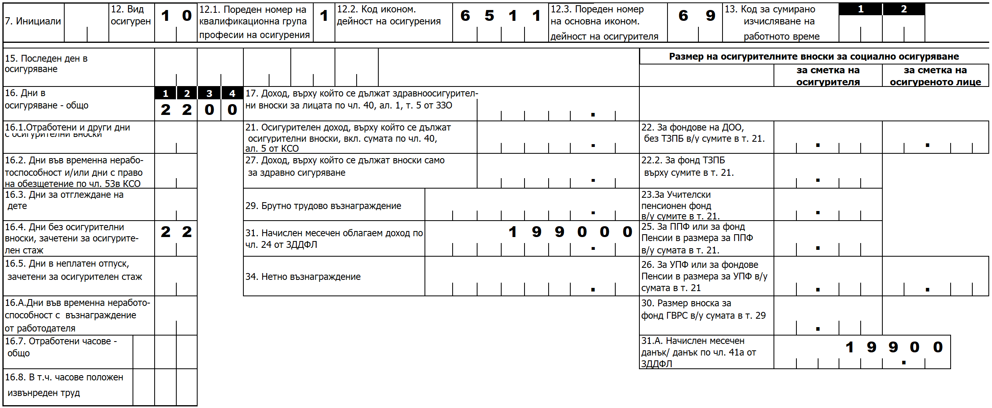

Пример:
Лице по трудово правоотношение, получило възнаграждение в размер на 4000 лв., е осигурено върху осигурителен доход, равен на максималния, определен със ЗБДОО за 2024 г. Извън установеното за него работно време по основното трудово правоотношение лицето извършва работа и при друг работодател като възнаграждението е 1500 лв. Работодателят, при който лицето полага допълнителен труд, също следва да подаде декларация обр. №1, попълнена по следния начин:

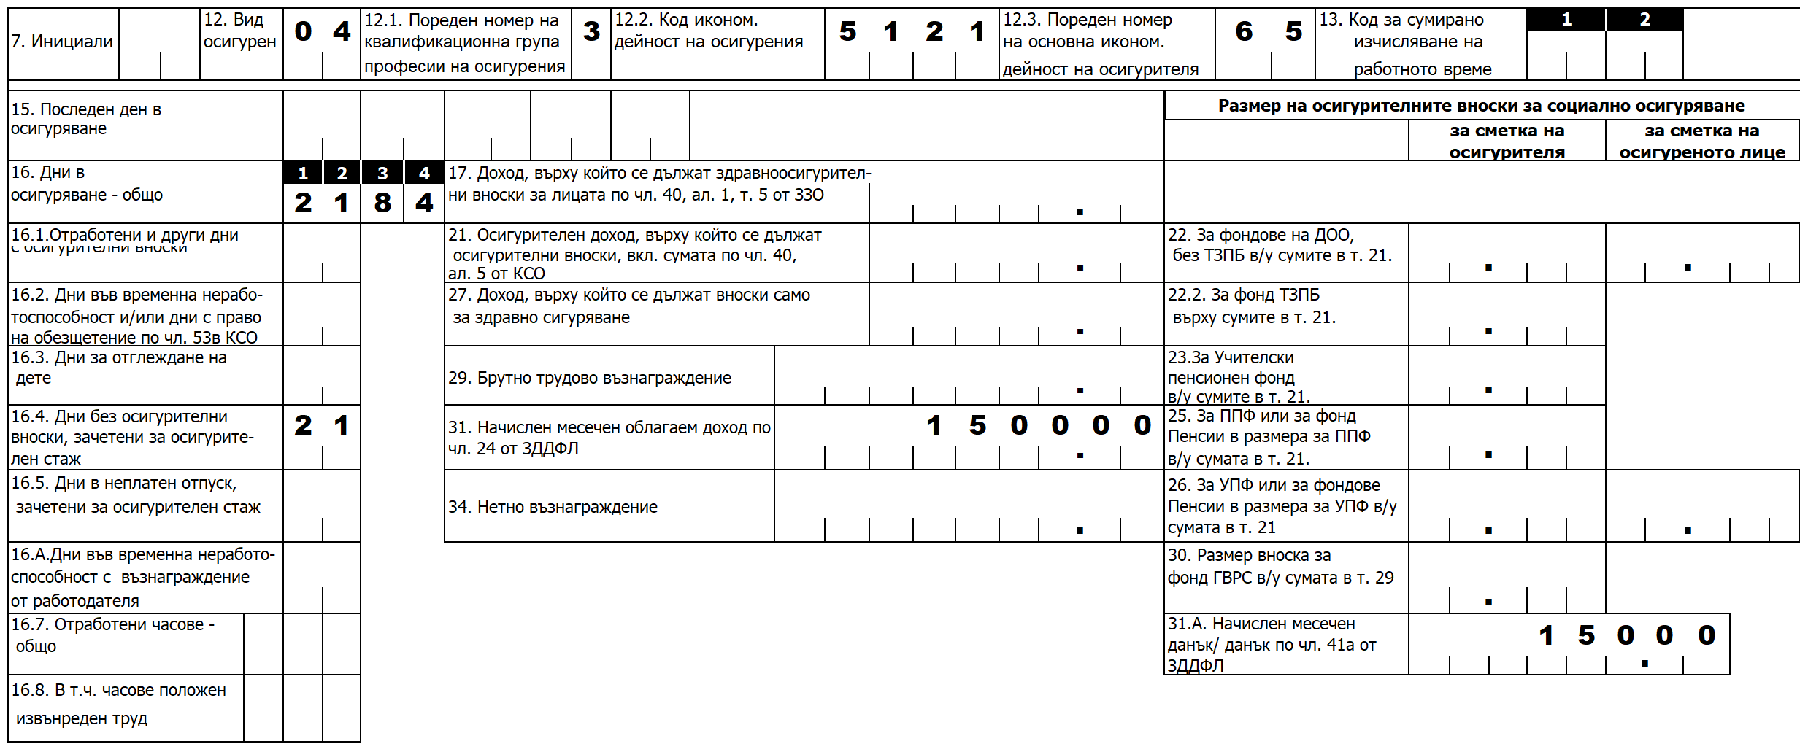

Пример:
Лице, получаващо пенсия в размер на 1000 лв., получава за месец юни 2024г. и възнаграждение от трудово правоотношение в размер на 3200 лв.
Осигурителният му доход е:
- за ДОО –3200 лв.
- за здравно осигуряване –2750 лв.
Във връзка с разликата при определяне поредността на доходите при ограничаване до максималния месечен осигурителен доход за ДОО и здравно осигуряване, осигурителят попълва и подава 2 бр. декларации обр. №1, както следва:

1 бр. Декларация обр. №1 за социално осигуряване:

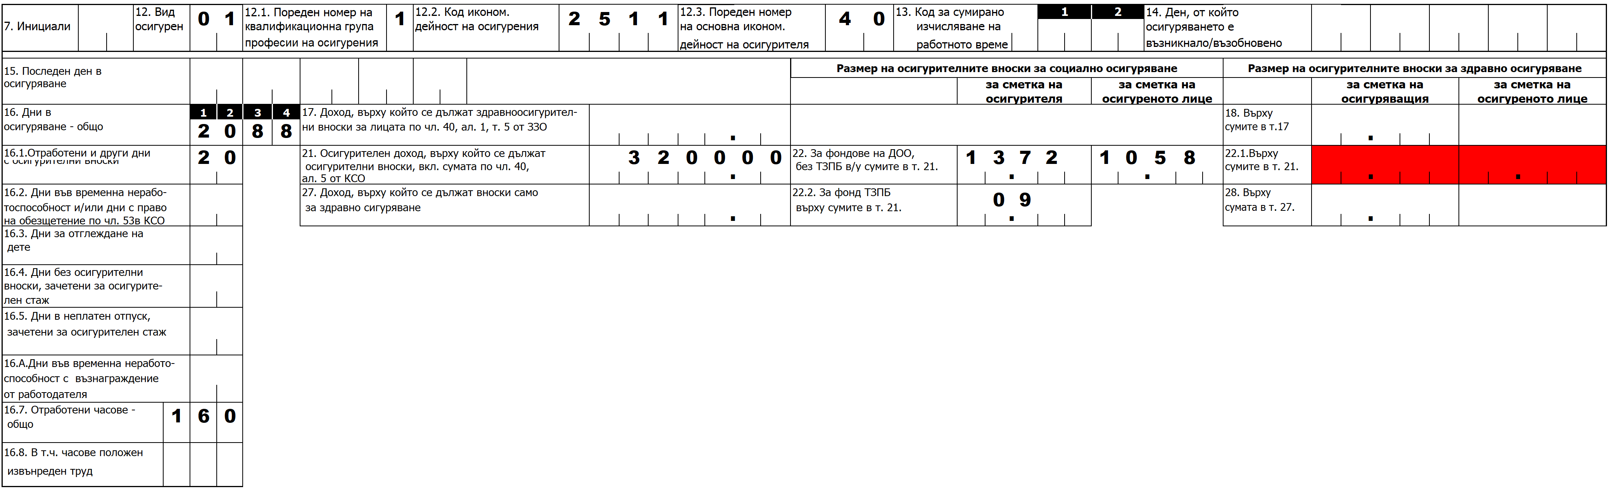
1 бр. Декларация обр. №1 за здравно осигуряване:

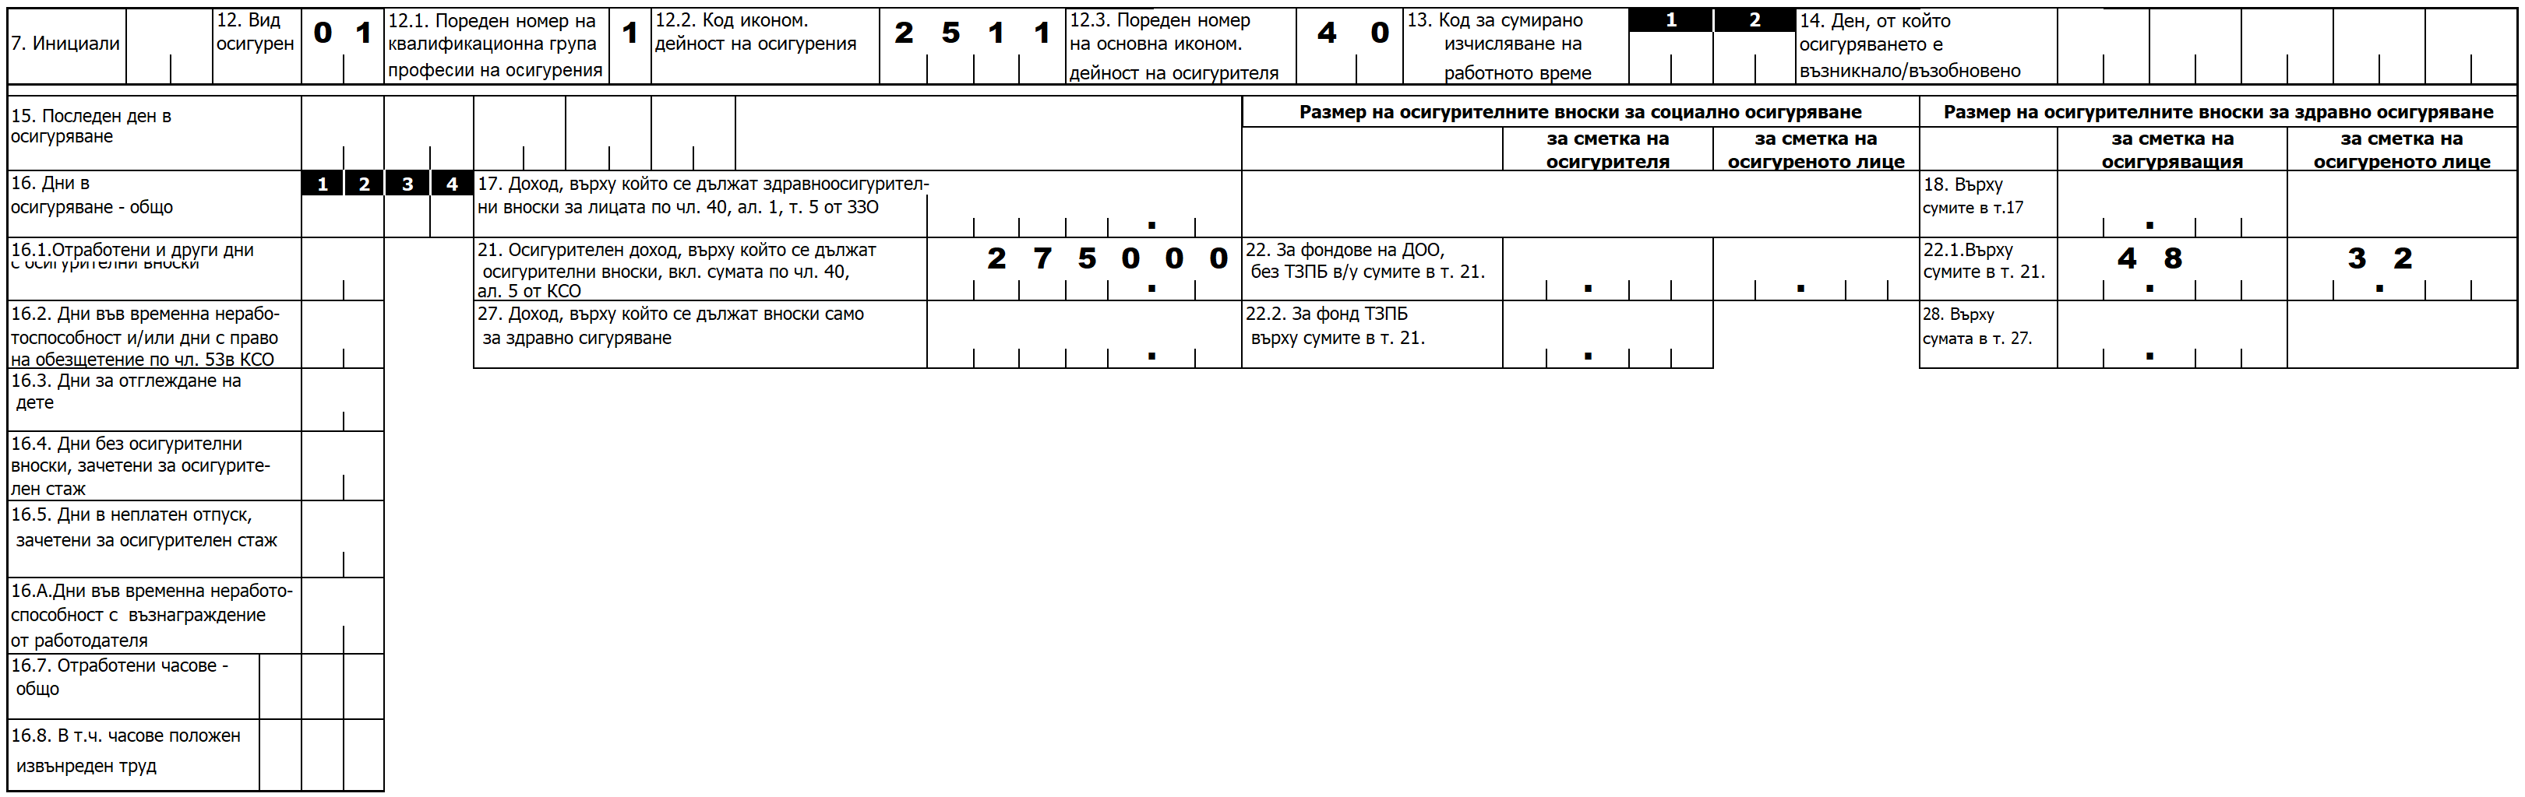

Пример: Брутното месечно възнаграждение на служител е 933 лв., което е и минималния месечен осигурителен доход за съответната длъжност и основната икономическа дейност на осигурителя. Служителят е във временна неработоспособност поради общо заболяване за 5 дни през месец март 2024 г. Осигурителят изплаща на осигуреното лице за първия, и втория работен ден от временната неработоспособност 65,30 лв. (2 дни по 32,65 лв. /70 на сто от среднодневното брутно възнаграждение за месеца, в който е настъпила временната неработоспособност, но не по-малко от 70 на сто от среднодневното уговорено възнаграждение/).
Задължителните осигурителни вноски се дължат върху определеното трудово възнаграждение за първите два работни дни от временната неработоспособност, но върху не по – малко от минималния осигурителен доход по основна икономическа дейност и квалификационна група професии – 93.30 лв.

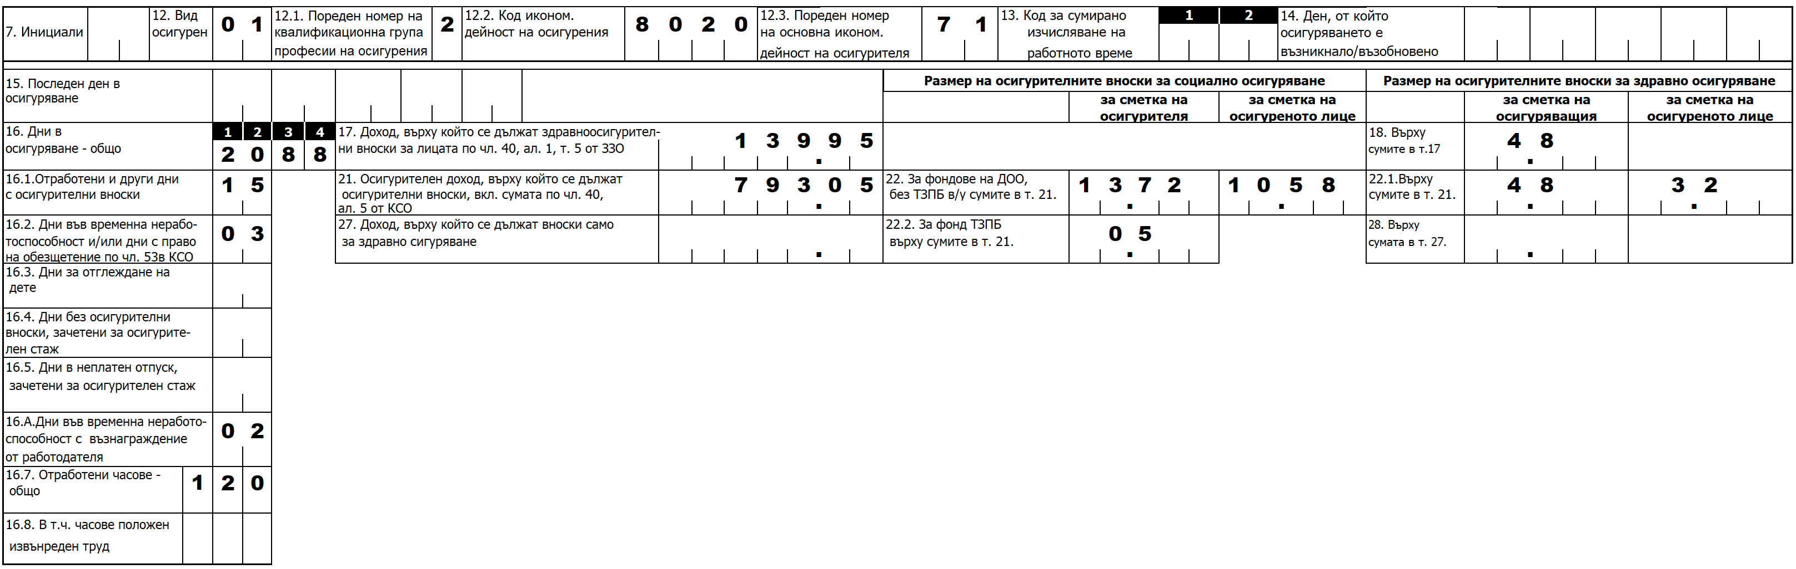

Пример: През 2024 г. гражданин на Руската федерация роден след 31.12.1959 г. с дългосрочно пребиваване в Република България осъществява трудова дейност на територията на Русия и България. В България лицето упражнява трудова дейност като изпълнител по договор за управление и контрол на търговско дружество. Компетентната институция на Руската федерация е издала на лицето удостоверение за приложимото законодателство (РФ/БГ1) на основание чл. 6(2)(1) от Договора между Република България и Руската федерация за социална сигурност.
За въпросното лице не се дължат осигурителни вноски за фондовете на държавното обществено осигуряване за рисковете, които попадат в материалния обхват на договора, а именно: фонд "Пенсии", фонд "Общо заболяване и майчинство" и фонд "Трудова злополука и професионална болест". Издаденият формуляр удостоверява, че за съответните рискове лицето подлежи на осигуряване в Руската федерация съгласно нейното законодателство, включително за доходите от дейността в България. В материалния обхват на Договора между Република България и Руската федерация за социална сигурност не са включени вноските за фонд „Безработица” на държавното обществено осигуряване и вноските за задължително здравно осигуряване.
Тъй като лицето е с дългосрочно пребиваване в Република България, съгласно чл. 33, ал. 1, т. 3 от ЗЗО то попада в кръга на лицата подлежащи на задължително здравно осигуряване.
С оглед подаване на данните за осигурителния доход, осигурителните вноски и дните в осигуряване, дружеството следва да подаде декларация обр. №1 попълнена по следния начин:

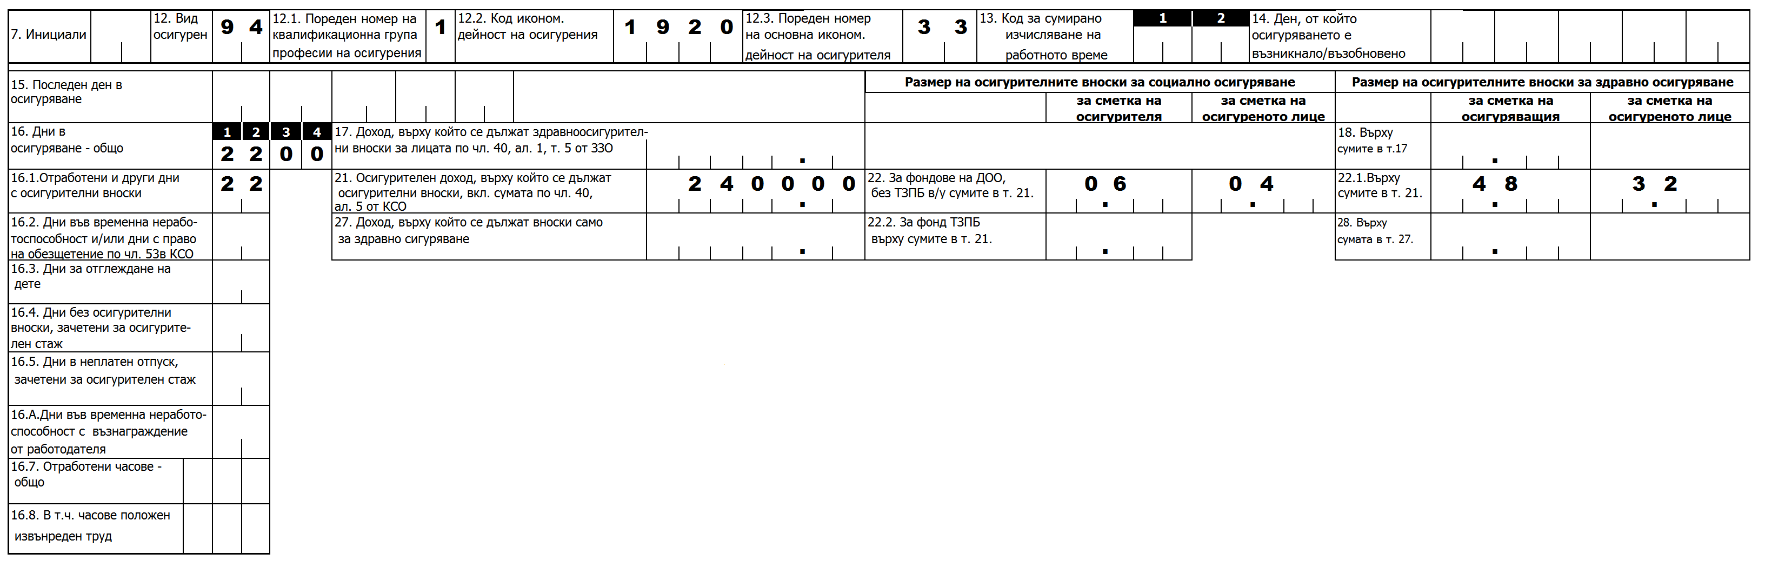

Пример: Лице, родено след 31.12.1959 г. работи като балерина в културна организация. Декларация обр. №1 се попълва по следния начин:

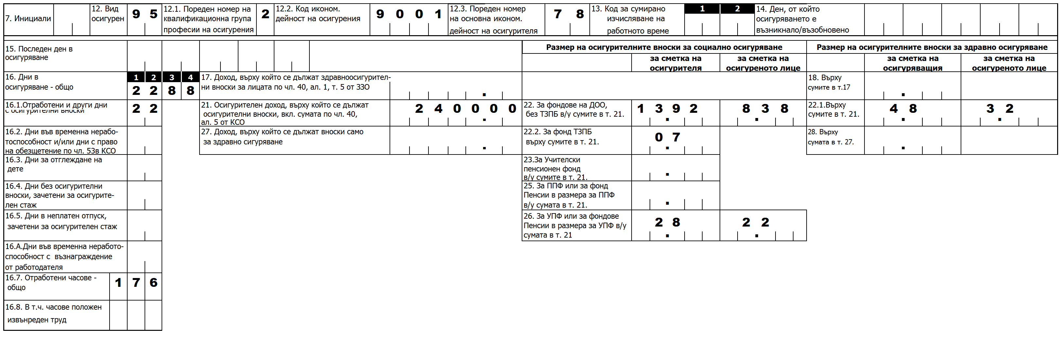

Пример: За служител на Българската православна църква, който не получава възнаграждение за извършвана дейност и за който се внасят само здравноосигурителни вноски на основание чл. 40, ал. 1, т. 7 от ЗЗО, се подава с декларация обр. №1, попълнена по следния начин:

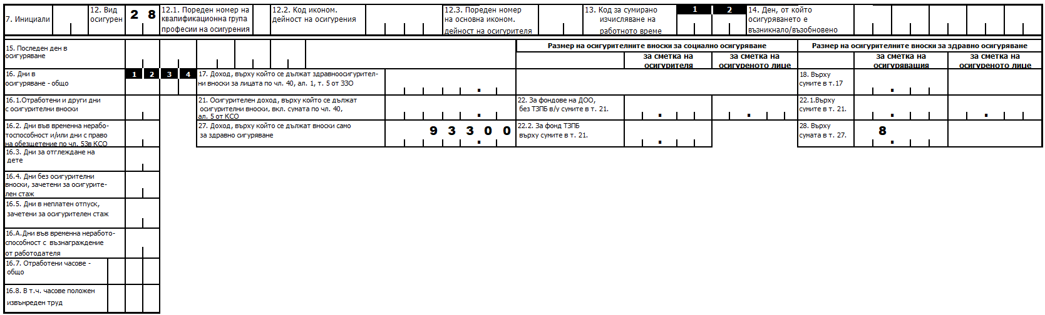

Пример:
Регистриран земеделски стопанин е наел на трудов договор за един ден по чл. 114а от КТ лице, родено преди 01.01.1960 г. Договорът е сключен с продължителност на работното време 8 часа. Трудът е положен на 21.02.2024 г., на същата дата е изплатено дневно възнаграждение – 44,43 лв. (пропорционално на минималната работна заплата).

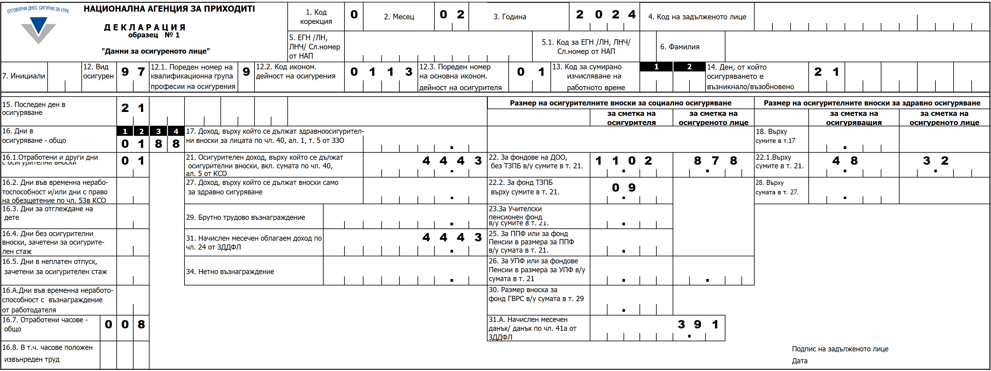

Пример:
Ученик (ненавършил 18 години) е включен в обучение чрез работа (дуална система на обучение), организирана при условията и по реда на Закона за професионалното образование и обучение (ЗПОО). През месец февруари 2024 г. е работил следните дни от месеца: 5; 6; 12; 13; 19; 20;26 и 27 февруари. Отработил е 8 дни или 56 часа (във връзка с чл. 137, ал. 1, т. 2 от КТ). Предвид че работните дни през месец февруари са 21 и определената от 1 януари 2024 г., с ПМС №193 от 12.10.2023 г., минимална месечна работна заплата в размер на 933 лв. декларация обр. №1 за месеца се попълва по следния начин:

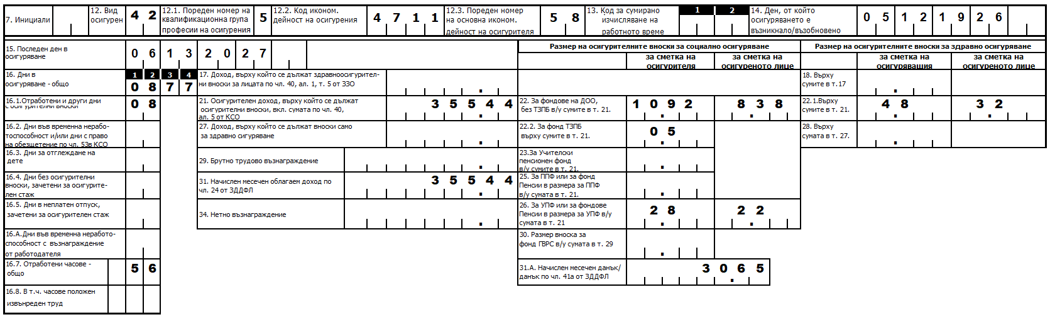

Пример:
Ученик (ненавършил 18 години) е включен в обучение чрез работа (дуална система на обучение), организирана при условията и по реда на ЗПОО. През месец април 2024 г. е работил следните дни от месеца: 8; 9; 15; 16; 22; 23; 29 и 30 април. Отработил е 8 дни или 56 часа. Предвид че работните дни през месец април са 22 и че на основание чл. Чл. 17а⁶ от ЗПОО дължимите социални и здравноосигурителни вноски са изцяло за сметка на държавния бюджет декларация обр. №1 за месеца се попълва по следния начин:

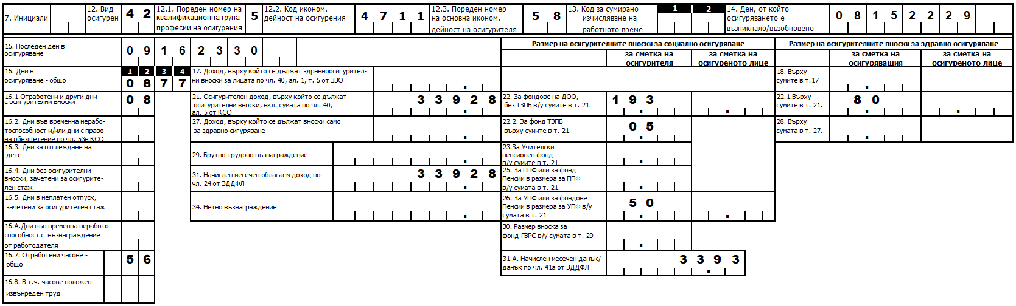

II. ДЕКЛАРАЦИЯ ОБРАЗЕЦ №3 "ДАННИ ЗА ЗДРАВНО ОСИГУРЯВАНЕ НА ЛИЦА, ОСИГУРЕНИ ОТ ДЪРЖАВНИЯ БЮДЖЕТ”

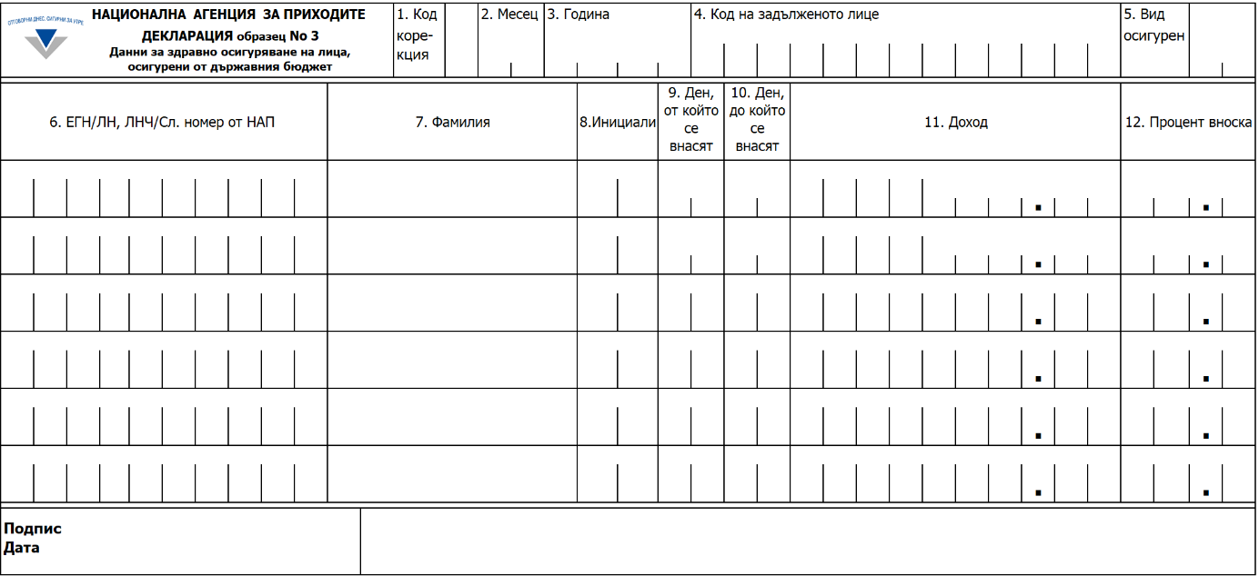
В декларация обр. №3 се попълват данни за лицата, подлежащи на осигуряване по ЗЗО от средствата на държавния бюджет.

Точка 1. Код корекция – За подаване на основни данни не се попълва или се попълва 0 За коригиране/заличаване на подадени данни (Bиж Фиш ІV.І.6)
Точка 2. Месец - попълва се в две позиции месецът, за който се отнасят данните.
Точка 3. Година - попълва се в четири позиции годината, за която се отнасят данните.
Точка 4. Код на задълженото лице - Код на задълженото лице - ЕИК по БУЛСТАТ (ЕИК по ЗТРРЮЛНЦ) на лицето, клона, поделението, което определя дохода, върху който се дължат здравноосигурителни вноски.
Точка 5. Вид осигурен - попълва се в две позиции кодът на осигурения, както следва:
50 - за пенсионери от държавното обществено осигуряване и от професионален пенсионен фонд;
52 - за социално слабите с право на социално подпомагане, лицата, ползващи социални или интегрирани здравно-социални услуги за резидентна грижа и социални услуги за осигуряване на подслон, финансирани от държавния бюджет;
53 - за студентите - редовно обучение във висши училища до навършване на 26-годишна възраст, и докторантите на редовно обучение по държавна поръчка, чуждестранните студенти - редовно обучение, до навършване на 26-годишна възраст, и докторантите на редовно обучение, приети във висши училища и научни организации у нас по реда на Постановление на Министерския съвет №103 от 1993 г. за осъществяване на образователна дейност сред българите в чужбина и Постановление на Министерския съвет № 228 от 1997 г. за приемане на граждани на Република Македония за студенти в държавните висши училища на Република България; задържаните под стража или лишените от свобода;
55 - за родителите, осиновителите, съпрузите или един от родителите на майката или бащата, които полагат грижи за лице с увреждане с 50 и над 50 на сто вид и степен на увреждане или с трайно намалена работоспособност с определена чужда помощ;
56 - за лицата от 18- до 22-годишна възраст, които учат редовно - до завършване на средно образование;
57 - за лица, получаващи целеви помощи за отопление по реда на Закона за социалното подпомагане;
58 - за лица в производство за предоставяне статут на бежанец или право на убежище и за лицата с временна закрила, които се осигуряват за сметка на държавния бюджет;
69 - за други (попълва се по изрично указание на НАП и НЗОК).
Точка 6. ЕГН/ЛН, ЛНЧ/Сл. номер от НАП - попълва се за осигуреното лице единния граждански номер, личния номер, личния номер на чужденеца или служебен номер, издаден от НАП (за лицата, които нямат издаден ЕГН, ЛН или ЛНЧ).
Точка 7. Фамилия - попълва се с печатни букви фамилията по документ за самоличност на осигуреното лице.
Точка 8. Инициали - попълват се инициалите на осигуреното лице: първата буква от името и първата буква от презимето.
За чуждите граждани, които нямат презиме се попълва само първата буква от името.
Точка 9. Ден, от който се внасят вноски - попълва се денят, от който са внесени вноски.
Точка 10. Ден, до който се внасят вноски - попълва се денят, до който са внесени вноски.
Забележка: Когато в т. 5 - Вид осигурен е попълнен код 58, в т. 9 се попълва денят, от който лицето се счита за осигурено лице на съответното основание по ЗЗО, съответно в т. 10 - денят, след който не се счита за осигурено лице на това основание.

Точка 11. Доход - попълва се сумата на:
- размера на пенсията или сбора от пенсиите без добавките към тях за лицата с код 50 в т. 5 "Вид осигурен";
- от 1 януари 2023 г. - 639 лв. за лицата с код 52, 53, 55, 56, 57 и 58 в т. 5 "Вид осигурен" (90 на сто от минималния осигурителен доход за самоосигуряващите се лица);
Точка 12. Процент вноска - попълва се процентът на внесена осигурителна вноска, която се определя за всяка календарна година със ЗБНЗОК (8 на сто за 2023 г.)

Пример:
Декларация обр. №3 за лицата, получаващи пенсия от държавното обществено осигуряване, се попълва:
- за лице, което е получавало пенсия през целия месец;
- за лице, чиято пенсия е отпусната от 18-о число на месеца.

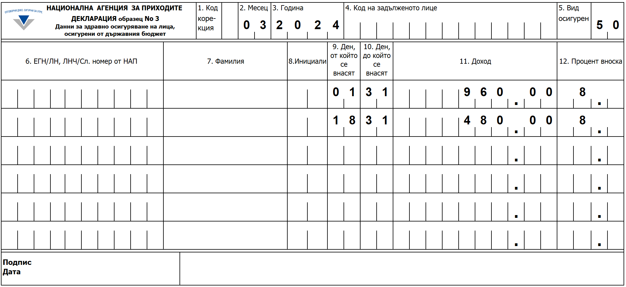

Пример:
Декларация обр. №3 за лицата от 18- до 22-годишна възраст, които учат редовно - до завършване на средно образование.

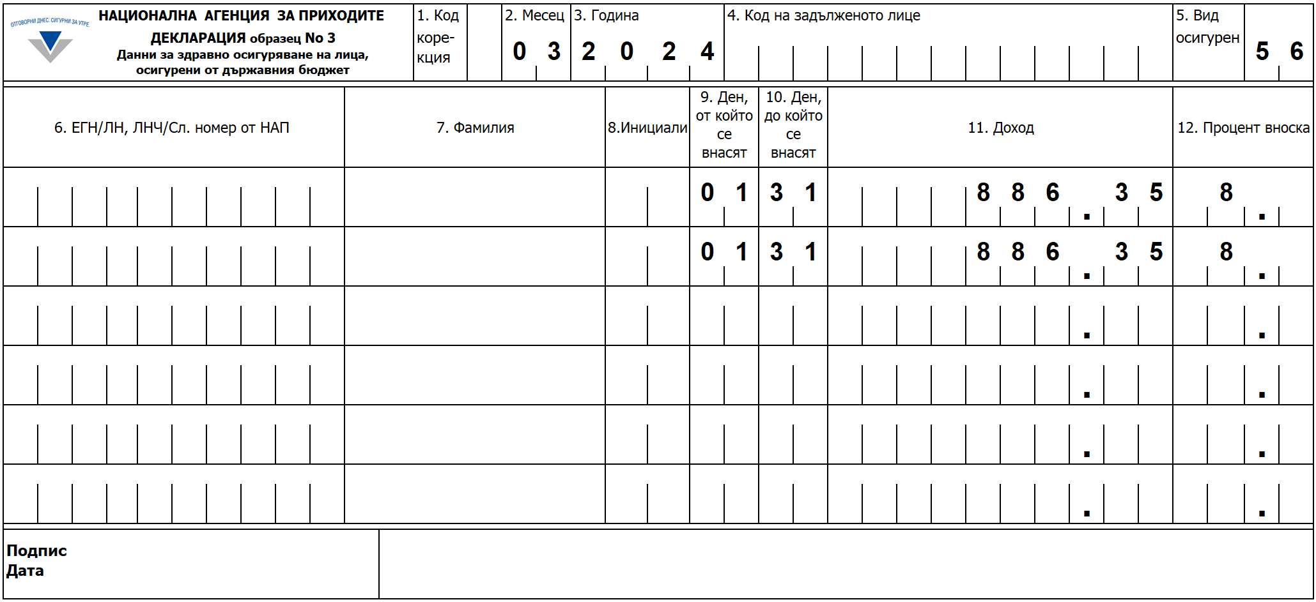

III. ДЕКЛАРАЦИЯ ОБРАЗЕЦ №5 "АВАНСОВО ВНЕСЕНИ СОЦИАЛНИ И ЗДРАВНООСИГУРИТЕЛНИ ВНОСКИ"

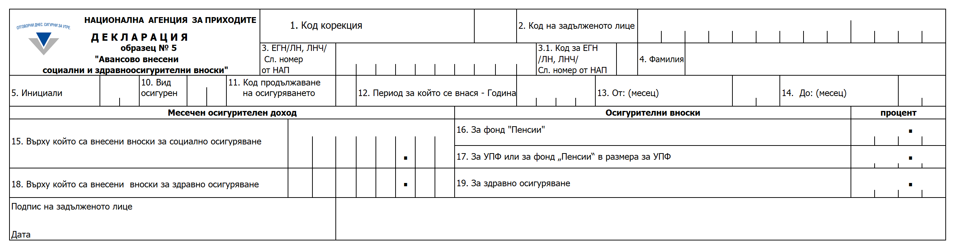
Декларация обр. №5 може да се попълва и подава от самоосигуряващите се по КСО лица.

ВНИМАНИЕ

Задължителни условия за подаването на декларация обр. №5
  - лицето да подлежи на осигуряване за фонд "Пенсии"; фонд "Пенсии" и универсален пенсионен фонд
- осигурителните вноски за: здравно осигуряване; фонд "Пенсии"; фонд "Пенсии" и универсален пенсионен фонд да бъдат внесени авансово за определен от лицето период, но не повече от една календарна година;
- декларацията се подава само за пълни календарни месеци с еднакъв месечен осигурителен доход.

Точка 1. Код корекция: За подаване на основни данни не се попълва или се попълва 0 За коригиране/заличаване на подадени данни (Bиж Фиш ІV.І.6).

Точка 2. Код на задълженото лице - Код на задълженото лице - попълва се ЕИК по БУЛСТАТ/ЕИК по ЗТРРЮЛНЦ или служебен номер, издаден от НАП.

Точка 3. ЕГН/ЛН, ЛНЧ/сл. номер от НАП - попълва се за осигуреното лице: единният граждански номер, личен номер, личен номер на чужденеца или служебен номер, издаден от НАП (за лицата, които нямат ЕГН, ЛН или ЛНЧ).

Точка 3.1. Код за ЕГН /ЛН, ЛНЧ/ служебен номер, издаден от НАП - попълва се:
0 - ако лицето е с единен граждански номер;
2 - ако лицето е с личен номер, личен номер на чужденец или служебен номер, издаден от НАП.

Точка 4. Фамилия - попълва се с печатни букви фамилията по документ за самоличност на осигуреното лице.

Точка 5. Инициали - попълват се инициалите на осигуреното лице: първата буква от името и първата буква от презимето.

Точка 6. Пощенски код - попълва се пощенският код по местоживеене.

Точка 7. Област - попълва се областта, в която се намира населеното място.

Точка 8. Населено място - попълва се град/село по местоживеене.

Точка 9. Адрес по местоживеене на лицето - попълва се точният адрес.

Точка 10. Вид осигурен - попълва се в две позиции код, както следва:
12 - за самоосигуряващите се;
13 - за регистрираните земеделски стопани и тютюнопроизводители;

Точка 11. Код продължаване на осигуряването - попълва се в една позиция:
0 - ако осигуряването продължава от предходен месец;
1 - ако лицето е включено в осигуряването през месеца, за който се подават данните.

Точка 12. Година - попълва се годината, за която са внесени вноските.

Точка 13. От: (месец) - попълва се месецът, от който са внесени вноските.

Точка 14. До: (месец) - попълва се последният месец, за който са внесени вноски.

Точка 15. Месечен осигурителен доход, върху който са внесени вноски за социално осигуряване - попълва се избраният месечен осигурителен доход, върху който са внесени вноски за фонд "Пенсии" или за фонд "Пенсии" и универсален пенсионен фонд.

Точка 16. За фонд "Пенсии" - попълва се процентът осигурителна вноска за фонд "Пенсии" съгласно Кодекса за социално осигуряване.

Точка 17. За УПФ или за фонд „Пенсии“ в размера за УПФ - попълва се процентът на вноската съгласно КСО за универсален пенсионен фонд или за лицата по чл. 4б от КСО за фонд „Пенсии“ с увеличена осигурителна вноска в размера на вноската за универсален пенсионен фонд.

Точка 18. Месечен осигурителен доход, върху който са внесени вноски за здравно осигуряване - попълва се избраният месечен осигурителен доход, върху който са внесени вноски за здравно осигуряване.

Точка 19. За здравно осигуряване - попълва се процентът осигурителна вноска, определен съгласно ЗБ на НЗОК за съответната година.

Пример:
Лице, регистрирано като упражняващо занаятчийска дейност е избрало да се осигурява за инвалидност поради общо заболяване, старост и смърт. За месеците от януари до юни включително 2024 г. осигурителните вноски за фонд „Пенсии”, ДЗПО за УПФ и здравно осигуряване самоосигуряващото се лице е внесло авансово през месец януари върху минималния размер на осигурителния доход – 933 лв. Лицето подава декларация обр. №5, попълнена по следния начин:

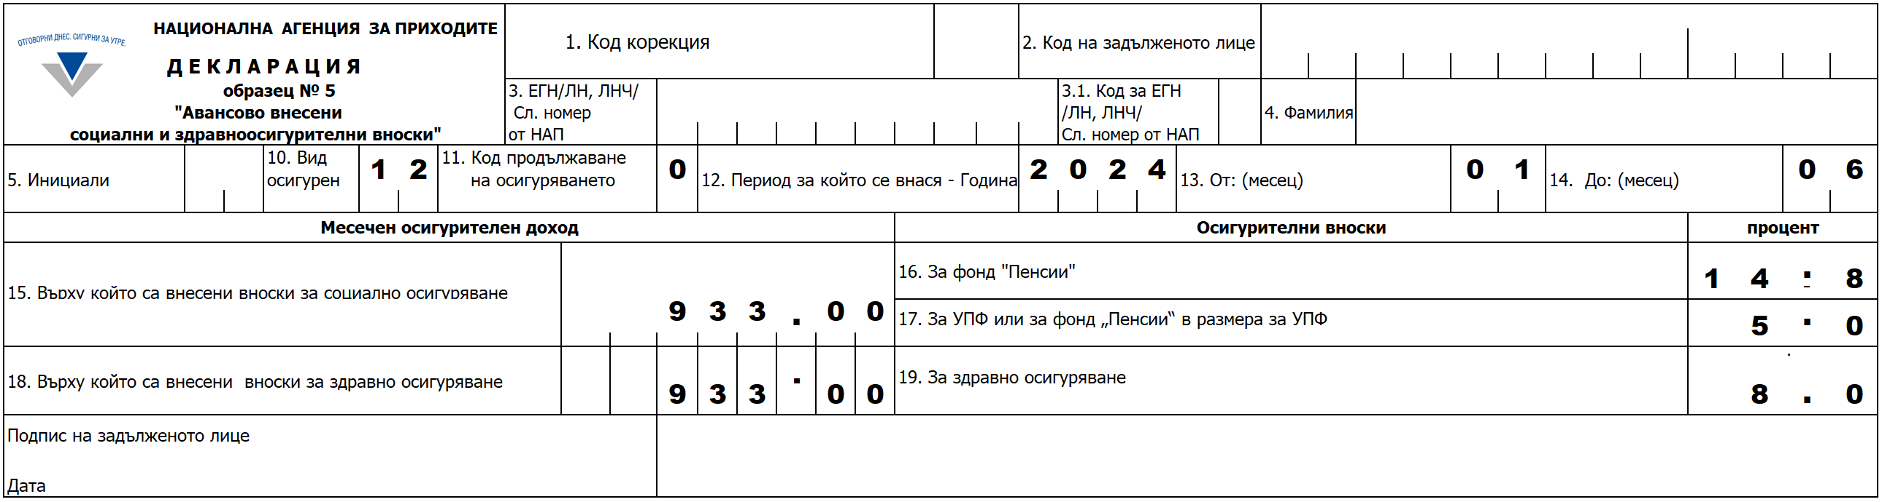
Пример:
Регистриран земеделски стопанин е избрал да се осигурява за инвалидност поради общо заболяване, старост и смърт. Здравноосигурителните вноски на лицето за месеците от януари до март включително са внесени авансово през месец януари 2024 г. Вноските за ДОО ще се внасят ежемесечно.

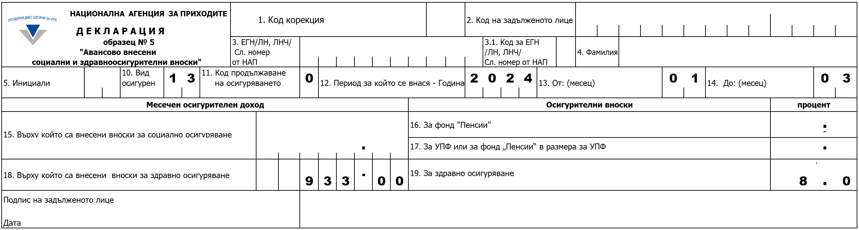

IV. ДЕКЛАРАЦИЯ ОБРАЗЕЦ №6 "ДАННИ ЗА ДЪЛЖИМИ ВНОСКИ И ДАНЪК ПО ЧЛ. 41а И/ИЛИ ЧЛ. 42 ОТ ЗАКОНА ЗА ДАНЪЦИТЕ ВЪРХУ ДОХОДИТЕ НА ФИЗИЧЕСКИТЕ ЛИЦА "

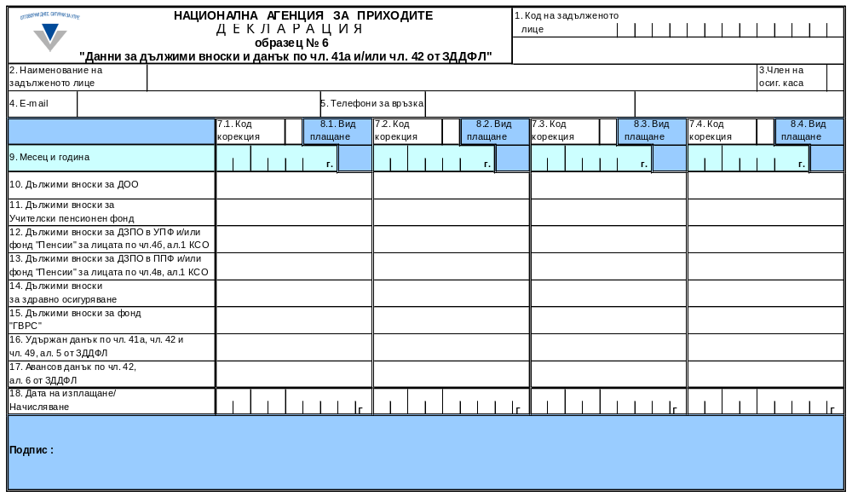
ВНИМАНИЕ

В декларацията не се включват сумите за дължими осигурителни вноски върху изплатени възнаграждения, отнасящи се за период преди 1 януари 2005 г., независимо, че възнаграждението може да бъде изплатено към настоящия момент.

Самоосигуряващите се лица подават декларация обр. №6 за дължимите осигурителни вноски за фондовете на държавното обществено осигуряване, универсален пенсионен фонд и здравно осигуряване. В декларацията се включват вноските, които се дължат авансово през годината и размера на окончателните осигурителни вноски, определени по реда на КСО и ЗЗО.

Лицата по чл. 4 ал. 9 от КСО подават декларация обр. №6 за дължимите осигурителни вноски, когато са се осигурявали по свое желание и за своя сметка за инвалидност поради общо заболяване, старост и смърт и за общо заболяване и майчинство.

Предприятията по чл. 163, ал. 1 от Закона за горите подават декларация обр. №6 за дължимите осигурителни вноски за държавното обществено осигуряване, здравното осигуряване, допълнителното задължително пенсионно осигуряване и дължимия данък по чл. 41а от ЗДДФЛ за лицата, по чл. 4а¹ от КСО, съответно чл. 40, ал. 1, т. 2б от ЗЗО.

 | Списък на държавните предприятия по чл. 163, ал. 1 от Закона за горите
1 | Северозападно държавно предприятие
2 | Северноцентрално държавно предприятие
3 | Североизточно държавно предприятие.
4 | Югоизточно държавно предприятие
5 | Югозападно държавно предприятие.
6 | Южноцентрално държавно предприятие

ВНИМАНИЕ

Осигурителите, за които се прилага схема за централизирано разплащане на осигурителните вноски, не подават декларация обр. №6, включително и за месеците, в които е започнало или е прекратено прилагането на схемата.

Осигурителите не подават декларация обр. №6 за дължимите за сметка на държавния бюджет осигурителни вноски за държавно обществено осигуряване, допълнително задължително пенсионно осигуряване и здравно осигуряване за учениците, включени в обучение чрез работа (дуална система на обучение).

Точка 1. Код на задълженото лице - работодателите, осигурителите и техните клонове и поделенията попълват ЕИК по БУЛСТАТ/ЕИК по ЗТРРЮЛНЦ или служебен номер, издаден от НАП; самоосигуряващите се лица и лицата по чл. 4, ал. 9 от Кодекса за социално осигуряване попълват ЕГН (ЛН, ЛНЧ) или служебен номер, издаден от НАП.

Точка 2. Наименование на задълженото лице - попълват се наименованието на осигурителя, клонът, поделението, работодателят, а самоосигуряващите се лица и лицата по чл. 4, ал. 9 от КСО попълват имена по документ за самоличност.

Точка 3. Член на осигурителна каса - попълва се в една позиция:
0 - ако осигурителят не е член на осигурителна каса;
1 - ако осигурителят е член на осигурителна каса.

Точка 4. E-mail - попълва се електронен адрес за връзка със задълженото лице.

Точка 5. Телефон за връзка - попълва се телефон за връзка със задълженото лице.

Точка 7. Код корекция:
- за подаване на основни данни се попълва 0
- за коригиране на подадени данни - виж Фиш ІV.І.6

Точка 8. Вид плащане - в полета от 8.1 до 8.4 се попълват следните кодове за вид плащане (не се попълва от самоосигуряващите се лица):

а) за доходите, върху които се дължат осигурителни вноски, се попълва код:
1 - Изплатен аванс за месеца - когато годината, попълнена в т. 9, е преди 2013 г.
2 - Начислено и неизплатено или неначислено възнаграждение за месеца (с изключение на декларирани с код 1), когато годината, попълнена в т. 9, е преди 2013 г.
3 - Изплатено възнаграждение за месеца (с изключение на декларирани с кодове 1 и 2), когато годината, попълнена в т. 9, е преди 2013 г.
4 - За възнаграждения, изплатени по договори за работа без трудово правоотношение.

Забележка
Код 4 се попълва и за дължимите осигурителни вноски от българския посредник за лицата по чл. 4, ал. 5 от Кодекса за социално осигуряване и за дължимите здравноосигурителни вноски за лицата по чл. 40, ал. 1, т. 7 от Закона за здравното осигуряване, когато годината, попълнена в т. 9, е преди 2013 г.

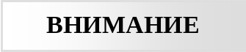

За възнаграждения, изплатени по договори за работа без трудово правоотношение, код за вид плащане 4 се попълва независимо от годината в т. 9.

5 - Изплатено, начислено и неизплатено или неначислено възнаграждение за месеца в т. 9, в това число допълнителни доходи от трудова дейност.
Забележка
Код 5 се попълва и за:
- дължимите здравноосигурителни вноски за служителите на Българската православна църква и други признати по нормативно установен ред вероизповедания, които не получават възнаграждение за извършвана дейност;
- дължимите осигурителни вноски за лицата по чл. 4, ал. 5 от КСО;
- дължимите осигурителни вноски за лицата, на които за осигурителен стаж се зачита времето по чл. 9, ал. 3, т 4 от КСО.

6 - Допълнителни доходи от трудова дейност, начислени или изплатени след 25-о число на месеца, следващ месеца, попълнен в т. 9 (с изключение на декларираните с код 5);
Забележка
Код 6 се попълва и за:
- дължимите осигурителни вноски за лицата, на които за осигурителен стаж се зачита времето по чл. 9, ал. 3, т. 1, 2 и 5 от КСО;

Кодове за вид плащане 5 и 6 се попълват, когато годината попълнена в т. 9 е след 2012г.

б) за данъка за доходи от трудови правоотношения по смисъла на ЗДДФЛ се попълва код:

8 - за удържания по чл. 42 от ЗДДФЛ, както и за авансовия данък, дължим от работодателя на основание чл. 42, ал. 6 от ЗДДФЛ;

9 - за данъка по чл. 49, ал. 5 от ЗДДФЛ за съответната година.

в) за дължимите осигурителни вноски и данък по чл. 41а от ЗДДФЛ, които извършват дейност по събиране на диворастящи гъби и плодове, се попълва код:

7 - за дължимите осигурителни вноски за лицата, които извършват дейност по събиране на диворастящи гъби и плодове, и данък по чл. 41а отЗДДФЛ.

Точка 9. Месец и година - попълват се месецът и годината, за които се отнасят вноските.

 Самоосигуряващите се лица и лицата по чл. 4, ал. 9 от КСО в декларацията, която подават, попълват в полето за месец - число 13 и предходната календарна година.

 За данъка по чл. 42 от ЗДДФЛ се попълват месецът и годината, през които данъкът е удържан или през който са направени частичните плащания в случаите по чл. 42, ал. 6 от ЗДДФЛ.

 За данък, удържан и/или подлежащ на внасяне от работодателя на основание чл. 42, ал. 6 от ЗДДФЛ до 31.12.2013 г. се попълва месецът, за който се отнася данъкът.

 За данъка по чл. 49, ал. 5 от ЗДДФЛ се попълва месец 12 и годината, за която се отнася данъкът;

 За данъка по чл. 41а от ЗДДФЛ се попълват месецът и годината, за които е удържан алтернативен данък.

Пример:
Начислено и неизплатено или неначислено възнаграждение за месец май 2024 г.

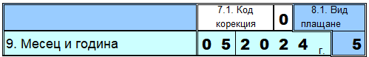

Пример:
През месец юни 2024 г. са начислени и изплатени трудови възнаграждения за месец юни 2024 г.

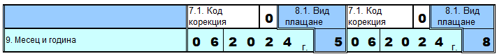
Пример:
През месец март 2024 г. са начислени и изплатени допълнителни трудови възнаграждения за постигнати резултати през месец януари 2024 г.

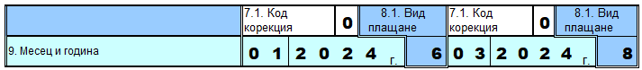
Пример:
Изплатено е възнаграждение за работа без трудово правоотношение. Работата е извършена през месец май 2024 г.

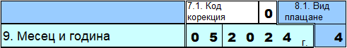
Пример:
Самоосигуряващите се лица и лицата по чл. 4, ал. 9 от КСО попълват за месец - число 13 и годината, за която се отнасят дължимите осигурителни вноски. Поле 8.1 (вид плащане) не се попълва.

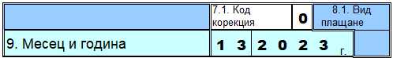

Пример:
Работодател е определил годишен данък по чл. 49, ал. 5 от ЗДДФЛ на работниците/служителите, за които се явява основен работодател, при което е установен допълнително дължим данък от лицата.

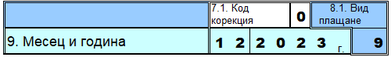

Точка 10. Дължими вноски за ДОО (за съответния месец и година, попълнени в поле 9) - попълва се сумата на дължимите осигурителни вноски за фондовете на държавното обществено осигуряване за всички осигурени лица. Самоосигуряващите се лица и лицата по чл. 4, ал. 9 от КСО попълват сбора от сумите на дължимите осигурителни вноски за фонд "Пенсии" и фонд "Общо заболяване и майчинство" за предходната календарна година.
Точка 11. Дължими вноски за Учителски пенсионен фонд (за съответния месец и година, попълнени в поле 9) - попълва се сумата на дължимите осигурителни вноски за Учителски пенсионен фонд за наетите по трудови правоотношения.
Точка 12. Дължими вноски за ДЗПО в УПФ и/или фонд "Пенсии" за лицата по чл. 4б, ал. 1 КСО (за съответния месец и година, попълнени в поле 9) - попълва се сумата на дължимите осигурителни вноски за универсален пенсионен фонд за лицата, подлежащи на осигуряване в универсален пенсионен фонд, и/или сумата за фонд "Пенсии" на държавното обществено осигуряване от увеличената осигурителна вноска в размера на вноската за универсален пенсионен фонд за лицата, направили избор по чл. 4б, ал. 1 от КСО. Самоосигуряващите се лица и лицата по чл. 4, ал. 9 от КСО, родени след 31.ХII.1959 г., попълват сбора от сумите на тези осигурителни вноски за предходната календарна година.
Точка 13. Дължими вноски за ДЗПО в ППФ и/или фонд "Пенсии" за лицата по чл. 4в, ал. 1 КСО - попълва се сумата на дължимите осигурителни вноски за професионален пенсионен фонд за лицата, подлежащи на осигуряване в професионален пенсионен фонд, и/или сумата за фонд "Пенсии" на държавното обществено осигуряване от увеличената осигурителна вноска в размера на съответната вноска за професионален пенсионен фонд за лицата, направили избор по чл. 4в, ал. 1 от КСО.
Точка 14. Дължими вноски за здравно осигуряване (за съответния месец и година, попълнени в поле 9) - попълва се сумата на дължимите осигурителни вноски за здравно осигуряване за всички осигурени лица. Самоосигуряващите се лица попълват сумата на дължимите осигурителни вноски за здравно осигуряване за предходната календарна година.
Точка 15. Дължими вноски за фонд "Гарантирани вземания на работниците и служителите" (за съответния месец и година, попълнени в поле 9) - попълва се сумата на дължимите вноски за фонд "Гарантирани вземания на работниците и служителите" за наетите по трудови правоотношения с изключение на лицата по чл. 7, т. 1 - 3 от Закона за гарантиране вземанията на работниците и служителите при несъстоятелност на работодателя (не се попълва от самоосигуряващите се лица.).

За периоди след 31 декември 2013 г. всяко от декларираните месечни задължения за задължителни осигурителни вноски за държавното обществено осигуряване, учителския пенсионен фонд, допълнителното задължително пенсионно осигуряване, здравното осигуряване и вноски за фонд "Гарантирани вземания на работниците и служителите" трябва да бъде равно на изчислените задължителни осигурителни вноски и/или вноските за фонд "Гарантирани вземания на работниците и служителите", от подадените декларация/и образец №1.
(чл. 2, ал. 4 от Наредба №Н-13) – виж фиш ІV.І.5

Точка 16. Удържан данък по чл. 41а, чл. 42 и чл. 49, ал. 5 от ЗДДФЛ - попълва се сумата на удържания през съответния месец данък по чл. 41а и/или чл. 42 от ЗДДФЛ, както и данъкът, удържан от работодателя по основното трудово правоотношение на основание чл. 49, ал. 5 от ЗДДФЛ. Не се включва данъкът по т. 17 (не се попълва от самоосигуряващите се лица и лицата по чл. 4, ал. 9 от КСО)
Точка 17. Авансов данък по чл. 42, ал. 6 от ЗДДФЛ - попълва се дължимият за внасяне от работодателя данък, когато през съответния месец са направени само частични плащания за този или за друг месец (не се попълва от самоосигуряващите се лица и лицата по чл. 4, ал. 9 от КСО).
Забележки:
1. В поле 16 - данъкът по чл. 42 от ЗДДФЛ, удържан от работодателя при окончателното изплащане на облагаемия доход, начислен за съответния месец.
2. В поле 17 - данъкът по чл. 42, ал. 6 от ЗДДФЛ, който работодателят внася, когато през съответния месец са направени само частични плащания за този или за друг месец.
3. В полетата на т. 16 и 17 се попълва и данъкът по чл. 42, ал. 6 от ЗДДФЛ за доходите на съдружници, член-кооператори и акционери, притежаващи повече от 5 на сто от капитала на акционерното дружество, за полагане на личен труд в дружествата и кооперациите, в които те са съдружници, член-кооператори или акционери.
4. Когато в т. 8 е попълнен код 9, т. 10 - 15 и т. 17 не се попълват.
Точка 18. Дата на изплащане/начисляване - попълва се във формат (дд,мм,гггг) следната дата:
- 25-о число на месеца, следващ месеца на полагане на труда, когато възнагражденията са неначислени, декларирани с код за вид плащане 5;
- датата на последния календарен ден от месеца, в който възнагражденията са начислени и/или изплатени, декларирани с код за вид плащане 5;
- датата, на която са изплатени, съответно начислени възнагражденията за допълнителни доходи от трудова дейност, декларирани с код за вид плащане 6;
- последният календарен ден от месеца, посочен в т. 9 - за целите на данъка по чл. 42 от ЗДДФЛ, включително в случаите по чл. 42, ал. 6 от ЗДДФЛ;
- датата на последния календарен ден от месеца, в който е изплатено възнаграждението, когато в т. 8 е попълнен код 4 - за възнаграждения по договори за работа без трудово правоотношение, които са изплатени след 31 декември 2014 г.
- последният календарен ден от месеца, посочен в т. 9, когато в т. 8 е попълнен код 7.
(Тази точка не се попълва от самоосигуряващите се лица и от лицата по чл. 4, ал. 9 от КСО.)
Забележки:
✓За дължимите осигурителни вноски от българския посредник за лицата по чл. 4, ал. 5 от КСО и за дължимите здравноосигурителни вноски за лицата по чл. 40, ал. 1, т. 7 от ЗЗО за дата се попълва 25-о число на месеца, следващ месеца, за който се отнасят данните.
(Когато годината, попълнена в т. 9, е преди 2013 г., се попълва датата на последния календарен ден от месеца, посочен в т. 9.)

✓Когато в т. 8 е попълнен код 5 за дължимите осигурителни вноски за лицата, на които за осигурителен стаж се зачита времето по чл. 9, ал. 3, т. 4 от КСО, се попълва 25-о число на месеца, следващ месеца, за който се полага обезщетение на трудоустроено лице, на което не е предоставена подходяща работа.

✓Когато в т. 8 е попълнен код 6 за дължимите осигурителни вноски за лицата, на които за осигурителен стаж се зачита времето по чл. 9, ал. 3, т. 1, 2 от КСО, се посочва датата, на която е влязъл в сила актът.

✓Когато в т. 8 е попълнен код 6 за дължимите осигурителни вноски за лицата, на които за осигурителен стаж се зачита времето по чл. 9, ал. 3, т. 5 от КСО, се посочва датата на последния календарен ден от месеца, в който са изплатени обезщетенията за оставане без работа.

✓Когато в т. 8 е попълнен код 9, се посочва датата на удържане на данъка по чл. 49, ал. 5 от Закона за данъците върху доходите на физическите лица.

✓В декларацията не се включват сумите, изплатени за дължими осигурителни вноски върху възнаграждения, отнасящи се за период преди 1 януари 2005 г.

ВНИМАНИЕ

Последователността на попълване на колоните от декларацията съответства на хронологията (датите) на плащанията/начисленията, извършени през съответен месец.

Пример:
Възнагражденията за месец януари 2024 г. на лица, работещи по трудови правоотношения са начислени и изплатени на 31 януари 2024 г.

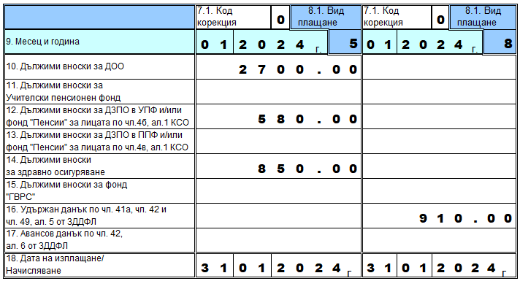
Пример:
Възнагражденията за месец януари 2024 г. на лица, работещи по трудови правоотношения са начислени през февруари и изплатени на 22 февруари 2024 г.

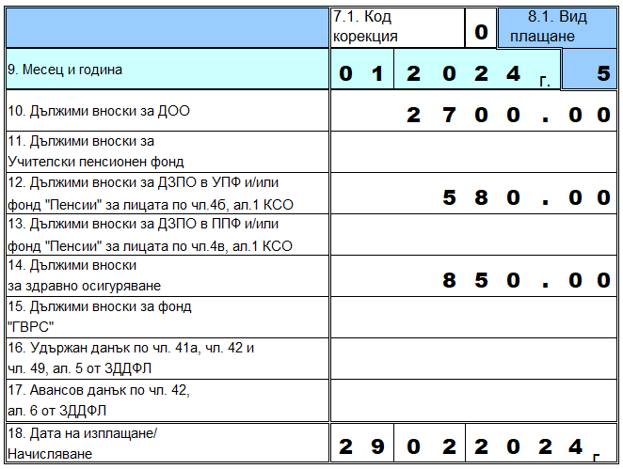 | 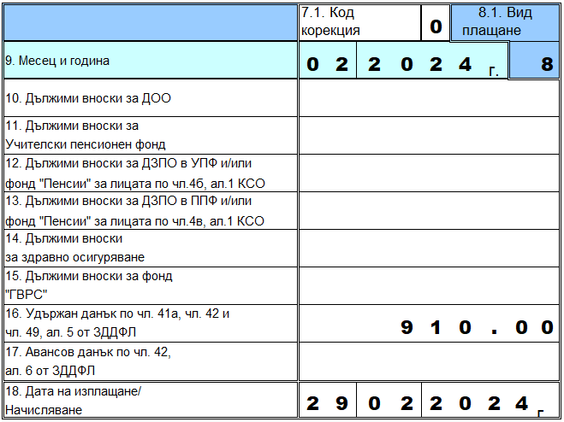

Пример:  Работодателят е определил годишен данък на работниците/служителите, за които се явява основен работодател, при което е установен допълнително дължим данък от лицата.  Данъкът е удържан в съответствие с разпоредбата на чл. 49, ал. 5 от ЗДДФЛ от възнаграждението за месец декември 2023 г. | 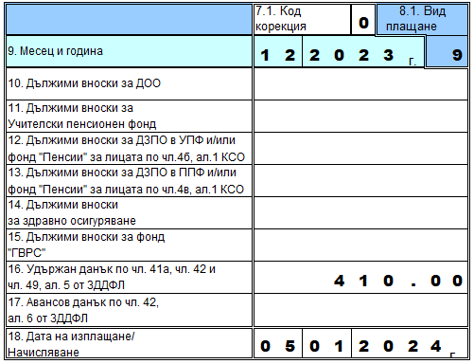

Пример:
На 22 март 2024 г. са начислени и изплатени допълнителни трудови възнаграждения за постигнати резултати през месец януари 2024 г.
Декларация обр. №6 се подава през април 2024 г. по следния начин:

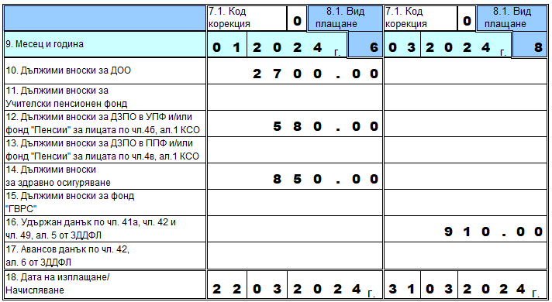

Пример:
Възложител изплаща през март 2024 г. възнаграждения по договори за работа без трудово правоотношение за положен труд през ноември и декември 2023 г. както следва:
- за положен труд през ноември 2023 г. на 9, 17 и 24 март 2024 г.
- за положен труд през декември 2023 г. на 7, 16 и 23 март 2024 г.
Декларация обр. №6 се подава през април 2024 г. попълнена по следния начин:

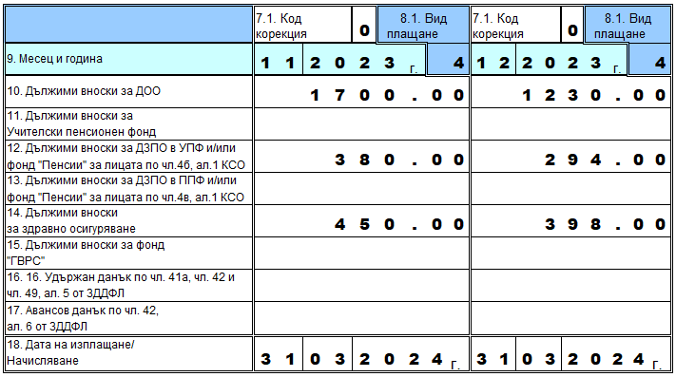

Пример:
Работодател изплаща през май 2024 г. обезщетения за времето, през което лица са останали без работа, отнасящи се за месец март и април 2024 г. както следва:
- обезщетения по чл. 222, ал. 1 от КТ, отнасящи се за март 2024 г. на 13, 14 и 17 май 2024 г.
- обезщетения по чл. 222, ал. 1 от КТ, отнасящи се за април 2024 г. на 27 и 28 май 2024 г.
Декларация обр. №6 се подава през юни 2024 г. попълнена по следния начин:

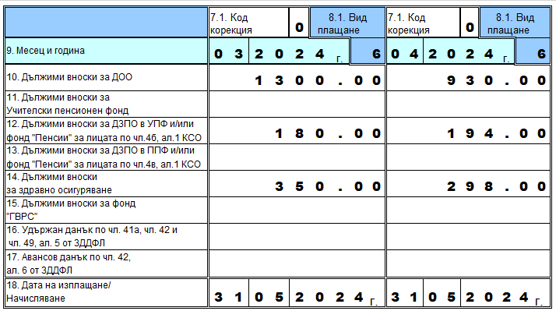

Пример:
Предприятие по чл. 163, ал. 1 от Закона за горите подава декларация обр. №6 за дължимите осигурителни вноски за държавното обществено осигуряване, здравното осигуряване, допълнителното задължително пенсионно осигуряване и дължимия данък по чл. 41а от ЗДДФЛ лицата по чл. 4а¹ от КСО, които през месец юни извършват дейност по събиране на диворастящи гъби и плодове, като са внесени авансово осигурителните вноски и е удържан данък по чл. 41а от ЗДДФЛ.

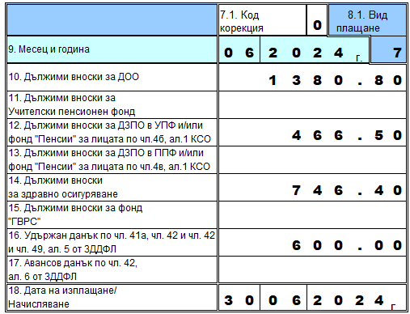

Пример:
Съдружник в търговско дружество, който е роден преди 01.01.1960 г., декларира започване на трудова дейност като самоосигуряващо се лице в дружеството от 01.01.2022 г. От същата дата е внасял месечни авансови осигурителни вноски за инвалидност поради общо заболяване старост и смърт върху минималния размер на осигурителния доход и определя окончателен размер на осигурителния доход по реда на чл. 6, ал. 9 от КСО.
В Таблици 1 и 2 от справката за окончателния размер на осигурителния доход към данъчната декларация за 2022 г. е посочил облагаем доход от дейността в размер на 10140 лв.. Подадена е декларация обр. №6, в която се включват и дължимите месечни авансови задължителни осигурителни вноски, попълнена по следния начин:

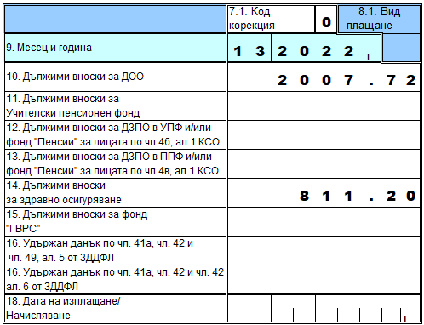

За периода 01.01.2022 г. – 30.09.2023 г. е полагал труд без трудово правоотношение по договор с възложител. Възнаграждението за целия период на договора е изплатено на 18.10.2023 г. и е в размер на 48780 лв. след приспадане на разходите за дейността.
С годишната данъчна декларация по чл. 50 от ЗДДФЛ за 2023 г. лицето декларира този доход, тъй като е придобит през 2023 г. Частта от този доход, отнасяща се за 2023 г. e в размер на 22440 лв., е включена в годишния осигурителен доход, отразен в Таблици 1 и 2 от справката към данъчната декларация по чл. 50 от ЗДДФЛ за 2023 г.
Във връзка с получения доход през 2023 г., отнасящ се за 2022 г. в размер на 26340 лв. е подадена коригираща справка за 2022 г. (Таблици 1 и 2), с която се формира нов окончателен размер на осигурителния доход. Окончателните осигурителни вноски за 2022 г., са както следва: за фонд „Пенсии” на ДОО – 3929.40 лв.; за здравно осигуряване –1224.00 лв. Получените разлики (дължимите осигурителни вноски във връзка с дохода, получен през 2023 г., но отнасящ се за 2022 г.), са в размер: за фонд ”Пенсии” на ДОО –5215,32 лв.; за здравно осигуряване – 2107,20 лв.
В този случай се подават две декларации обр. № 6 - за 2022 г. и за 2023 г., попълнени по следния начин:

декларация обр. №6 за 2022 г. с получените разлики | декларация обр. №6 за 2023 г.
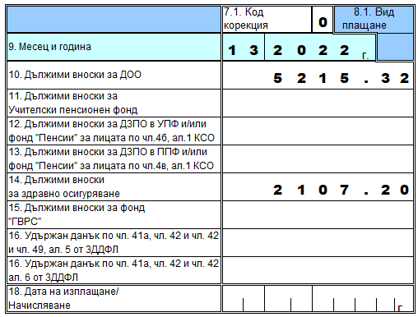  Пример:  1. Изплатено е възнаграждение на 17 май 2024 г. за месец април на работещите по трудово правоотношение лица и дължимите осигурителни вноски върху възнаграждението са следните:  - за ДОО - 8800,00 лв.;  - за ДЗПО в УПФ и за фонд „Пенсии“ в размера за УПФ - 990,00 лв.;  - за здравно осигуряване - 1650,00 лв.;  Удържан е данък по чл. 42 от ЗДДФЛ в размер на 1100,00 лв.  2. На 23 май 2024 г. е изплатено допълнително трудово възнаграждение за постигнати резултати за същия месец (април) и дължимите осигурителни вноски върху доплащането са следните:  - за ДОО - 10890,00 лв.;  - за ДЗПО в УПФ и за фонд „Пенсии“ в размера за УПФ - 1320,00 лв.;  - за здравно осигуряване - 1900,00 лв.;  Удържан е данък по чл. 42 от ЗДДФЛ в размер на 2310,00 лв.  Декларациите следва да бъдат попълнени по следния начин: | 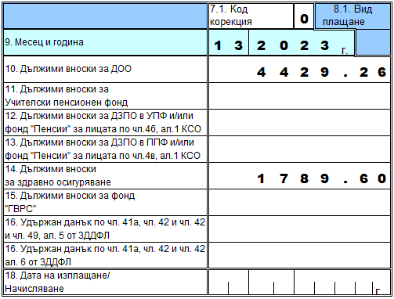

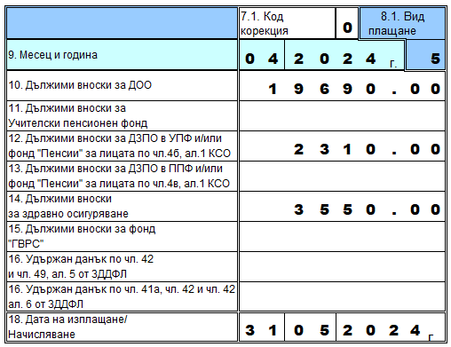 | 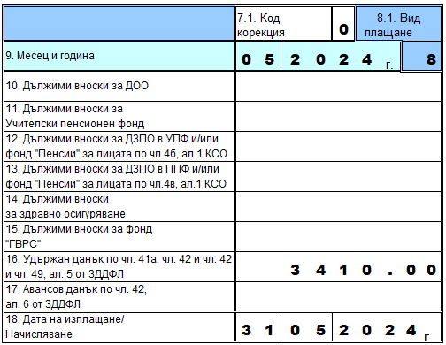
IV. ДЕКЛАРАЦИЯ ОБРАЗЕЦ №7 "ДАННИ ЗА ВЪЗНИКВАНЕ НА ЗАДЪЛЖЕНИЕ ЗА ВНАСЯНЕ НА ЗДРАВНООСИГУРИТЕЛНИ ВНОСКИ И ЗА ИЗБРАНИЯ ОСИГУРИТЕЛЕН ДОХОД НА ОСНОВАНИЕ ЧЛ. 40, АЛ. 5, Т. 1 ОТ ЗАКОНА ЗА ЗДРАВНОТО ОСИГУРЯВАНЕ"

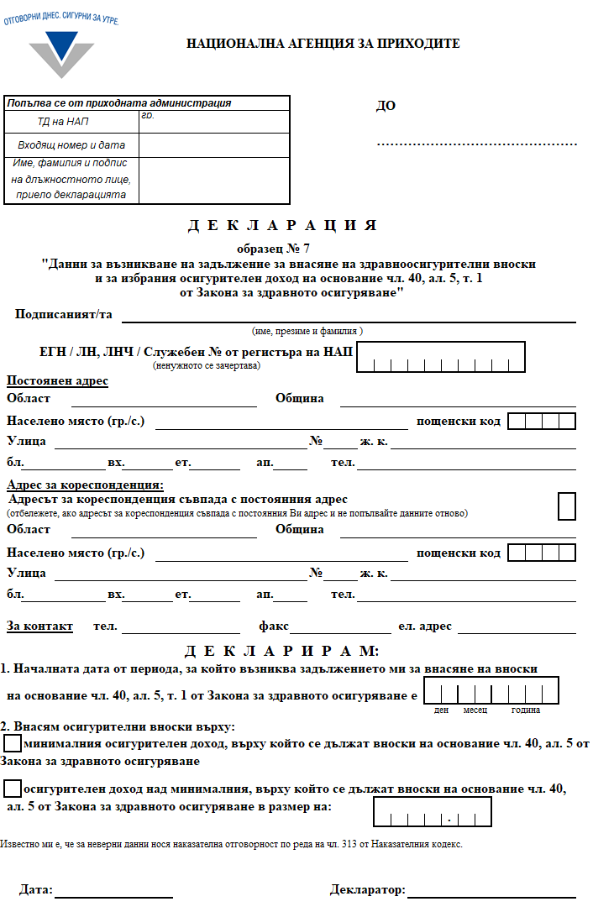

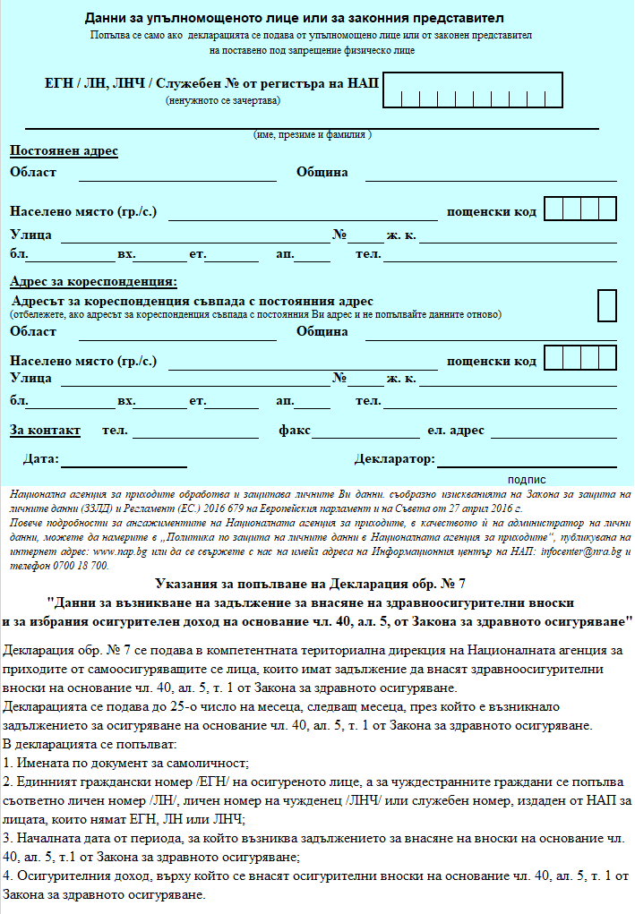

В декларацията се попълват:
1. Имената по документ за самоличност;
2. Единният граждански номер /ЕГН/ на осигуреното лице, а за чуждестранните граждани се попълва съответно личен номер /ЛН/, личен номер на чужденец /ЛНЧ/ или служебен номер, издаден от НАП за лицата, които нямат ЕГН, ЛН или ЛНЧ;
- Началната дата от периода, за който възниква задължението за внасяне на вноски на основание чл. 40, ал. 5, т. 1 от ЗЗО;
- Избраният осигурителен доход, върху който лицата по чл. 40, ал. 5 от ЗЗО ще внасят здравноосигурителни вноски.

ВНИМАНИЕ

Когато е подадена декларация образец №7 и осигуряването на основание чл. 40, ал. 5, т. 1 от ЗЗО е започнало преди и продължава след дните, през които същото лице е подлежало на осигуряване на основание чл. 4, ал. 10 или чл. 4а¹ от КСО, декларация образец №7 не се подава.

Пример:
Лице, което не е осигурено по реда на чл. 40, алинеи 1, 2 и 3 навършва 18 години на 31 март 2024 г. От 1 април за лицето възниква задължението за внасяне на вноски на основание чл. 40, ал. 5, т. 1 от ЗЗО. Лицето е избрало да внася здравноосигурителни вноски върху минималния осигурителен доход.

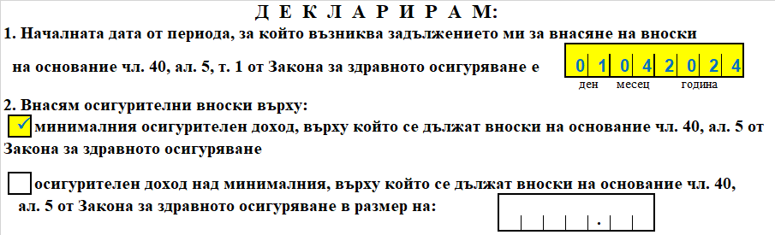

V. ДЕКЛАРАЦИЯ ОБРАЗЕЦ №8 "ДАННИ ЗА ВНАСЯНЕ НА ОСИГУРИТЕЛНИ ВНОСКИ НА ОСНОВАНИЕ ЧЛ. 9А ОТ КОДЕКСА ЗА СОЦИАЛНО ОСИГУРЯВАНЕ"

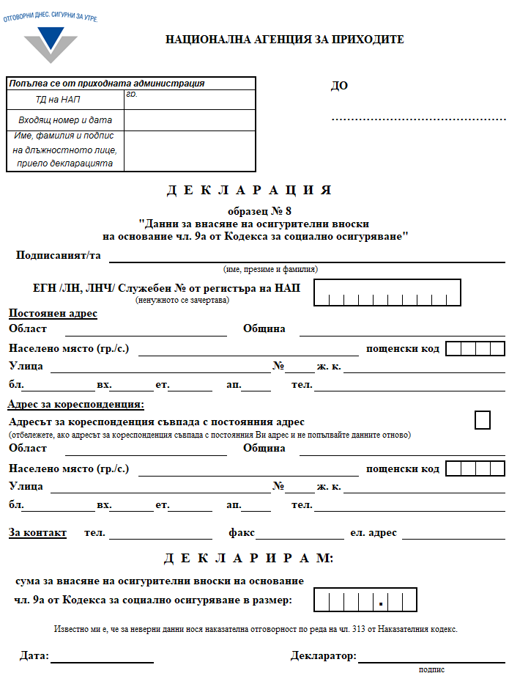

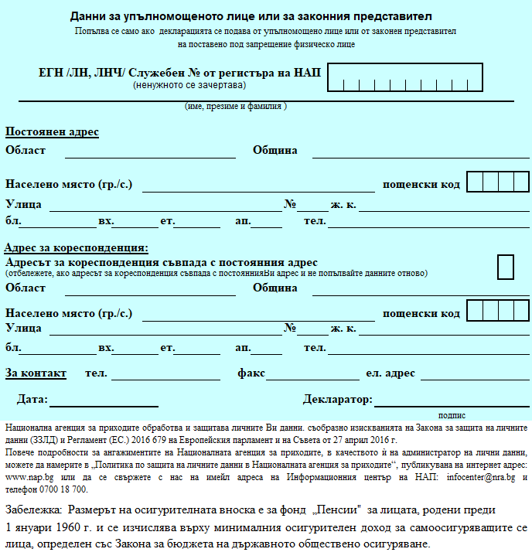

В декларацията се попълват:
1. Имената по документ за самоличност;
2. Единният граждански номер /ЕГН/ на осигуреното лице, а за чуждестранните граждани се попълва личният номер на чужденец /ЛНЧ/ или служебен номер, издаден от НАП за лицата, които нямат ЕГН или ЛНЧ;
3. Сумата за внасяне на осигурителни вноски на основание чл. 9а от Кодекса за социално осигуряване.

VІ. ДЕКЛАРАЦИЯ ОБРАЗЕЦ №9 "ДАННИ ЗА ВЪЗСТАНОВЯВАНЕ НА ЗДРАВНООСИГУРИТЕЛНИ ПРАВА НА ОСНОВАНИЕ ЧЛ. 40А, АЛ. 3 ОТ ЗАКОНА ЗА ЗДРАВНОТО ОСИГУРЯВАНЕ"

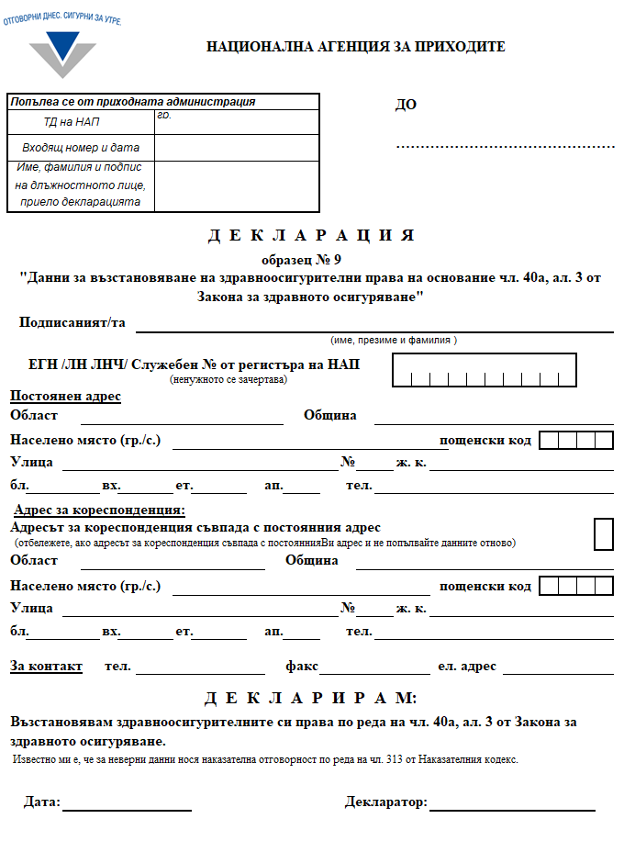

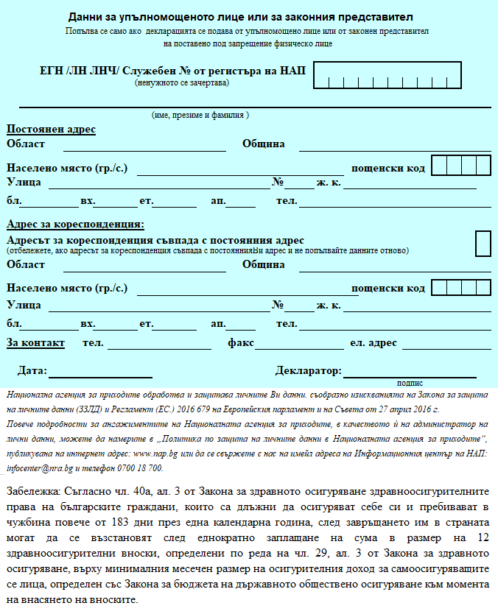

В декларацията се попълват:
1. Имената по документ за самоличност;
2. За осигуреното лице: единният граждански номер /ЕГН/, личният номер; личният номер на чужденец /ЛНЧ/ или служебен номер, издаден от НАП за лицата, които нямат ЕГН или ЛНЧ.
Декларира се обстоятелството, че лицето възстановява здравноосигурителни права на основание чл. 40а, ал. 3 от ЗЗО

ЗАЯВЛЕНИЕ ПО ЧЛ. 3 ОТ НАРЕДБА №Н-13

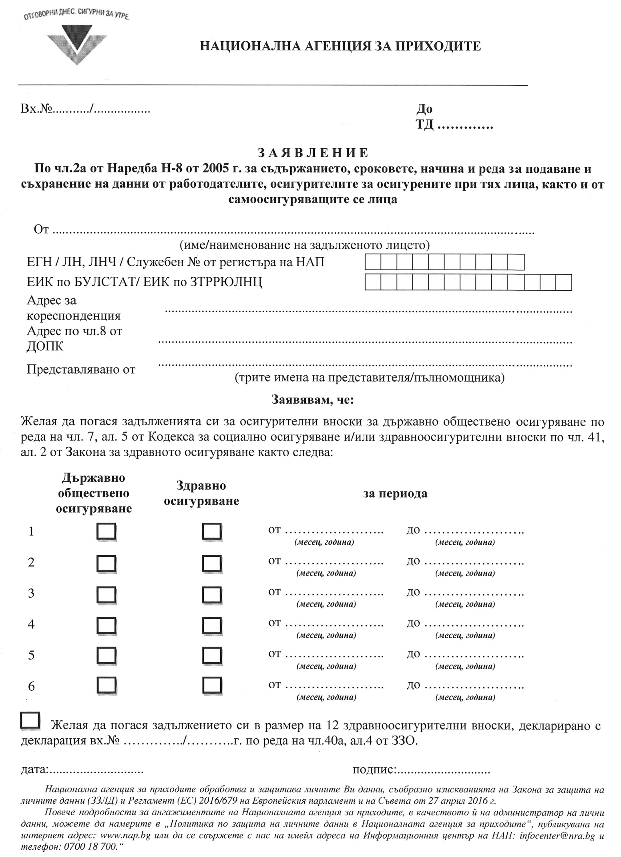

Със заявлението, лицата по чл. 4, ал. 3, т. 1, 2 и 4 и ал. 9 от КСО и/или по чл. 40, ал. 1, т. 2, ал. 5 и чл. 40а, ал. 3 от ЗЗО могат да заявят кои задължения за задължителни осигурителни вноски за държавното обществено осигуряване и/или здравноосигурителни вноски погасяват.

отпуск за отглеждане на дете до 8-годишна възраст от бащата (осиновителя);
Стойността на средствата и сумите за социални разходи, давани постоянно или периодично, пряко на лицата по чл. 4, ал. 1 от КСО в пари или в натура, върху които се дължат осигурителни вноски за социално и за здравно осигуряване, се посочват в т. 21

